МИНИСТЕРСТВО НАУКИ И ВЫСШЕГО ОБРАЗОВАНИЯ РОССИЙСКОЙ ФЕДЕРАЦИИ
ФЕДЕРАЛЬНОЕ ГОСУДАРСТВЕННОЕ АВТОНОМНОЕ ОБРАЗОВАТЕЛЬНОЕ УЧРЕЖДЕНИЕ ВЫСШЕГО ОБРАЗОВАНИЯ
«НАЦИОНАЛЬНЫЙ ИССЛЕДОВАТЕЛЬСКИЙ УНИВЕРСИТЕТ ИТМО»

Факультет безопасности информационных технологий

Направление подготовки: 10.03.01 Информационная безопасность.
Образовательная программа: “Информационная безопасность / Information security”.

Дисциплина:
«Криптографические методы обеспечения информационной безопасности»

КУРСОВАЯ/ОЙ РАБОТА
на тему «Исследование анонимной сети Tor и моделирование её принципа работы и алгоритмов.»

Выполнил студент(ы):
группа/поток N3347/КМОИБ_ТЗИ_N3 1.3


Чу Ван Доан/__________
ФИО Подпись

Проверил:

Таранов Сергей Владимирович/__________
ФИО Подпись

_____________________
Отметка о выполнении (один из вариантов:
отлично, хорошо, удовлетворительно)
_____________________
Дата

Санкт-Петербург
2025 г.
МИНИСТЕРСТВО НАУКИ И ВЫСШЕГО ОБРАЗОВАНИЯ РОССИЙСКОЙ ФЕДЕРАЦИИ
ФЕДЕРАЛЬНОЕ ГОСУДАРСТВЕННОЕ АВТОНОМНОЕ ОБРАЗОВАТЕЛЬНОЕ УЧРЕЖДЕНИЕ ВЫСШЕГО ОБРАЗОВАНИЯ
«НАЦИОНАЛЬНЫЙ ИССЛЕДОВАТЕЛЬСКИЙ УНИВЕРСИТЕТ ИТМО»

ЗАДАНИЕ НА КУРСОВОЙ ПРОЕКТ (РАБОТУ)

Студент |  | Чу Ван Доан
( Фамилия, И., О. )
Факультет |  |  | Безопасности информационных технологий
Группа | N3347
Направление (специальность) |  |  |  |  |  | 10.03.01 Информационная безопасность
Руководитель |  |  |  | Таранов Сергей Владимирович, доцент ФБИТ
( Фамилия, И.О., должность, ученое звание, степень )
Дисциплина |  |  |  |  | Криптографические методы обеспечения информационной безопасности
Наименование темы |  |  |  |  | Исследование анонимной сети Tor и моделирование её принципа работы и алгоритмов.

Задание | Исследование анонимной сети Tor и моделирование её принципа работы и алгоритмов.

Краткие методические указания
- Данный курсовой работы состоит из четырёх разделов, посвящённых исследованию различных методов шифрования в анонимной сети Tor.
- Порядок выполнения курсовой работы представлен в методических указаниях, размещённых на коммуникационной площадке дисциплины.
- Объект исследований курсовой работы ограничивается заданным помещением.
Содержание пояснительной записки
Пояснительная записка включает разделы: содержание, введение, список сокращений и
условных обозначений, обзор анонимности в сети Интернет, принцип работы анонимной сети
Tor, экспериментальная иллюстрация и оценка моделирования луковой маршрутизации в Tor,
эксперимент по анонимному доступу с использованием сети Tor
Рекомендуемая литература
- Paar, C., Pelzl, J. Understanding Cryptography: A Textbook for Students and Practitioners. — Springer, 2010. (Понятная и современная книга по криптографии, охватывающая основные алгоритмы: AES, RSA, ECDH, HKDF, MAC и др.)
- Stallings, W. Cryptography and Network Security: Principles and Practice. — Pearson, 8-е издание, 2023. (Классический учебник, охватывающий как теоретические основы криптографии, так и практические протоколы: TLS, IPsec, VPN и др.)
- Aumasson, J.-P. Serious Cryptography: A Practical Introduction to Modern Encryption. — No Starch Press, 2017. (Краткое практическое руководство по современной криптографии. Отлично объясняет AES-GCM, ChaCha20, AEAD и другие актуальные технологии.)
- Dingledine, R., Mathewson, N., Syverson, P. Tor: The Second-Generation Onion Router (Design Document). — The Tor Project, 2005. (Официальная документация по архитектуре и принципам работы сети Tor.) Доступ: https://svn.torproject.org/svn/projects/design-paper/tor-design.pdf
- Diffie, W., Landau, S. Privacy on the Line: The Politics of Wiretapping and Encryption. — MIT Press, 2007. (Исследование о защите конфиденциальности и роли анонимных сетей, таких как Tor.)
- RFC 5869 — HMAC-based Extract-and-Expand Key Derivation Function (HKDF). (Официальная спецификация функции HKDF, применяемой в Tor и TLS.)
- RFC 5288 — AES Galois Counter Mode (GCM) Cipher Suites for TLS. (Подробное описание реализации AES-GCM в современных протоколах безопасности.)
- RFC 8446 — The Transport Layer Security (TLS) Protocol Version 1.3. (Современная спецификация TLS 1.3 с использованием AEAD, ECDHE, HKDF.)
Руководитель |  | Таранов Сергей Владимирович
Подпись, дата
Студент | Чу Ван Доан
Подпись, дата


МИНИСТЕРСТВО НАУКИ И ВЫСШЕГО ОБРАЗОВАНИЯ РОССИЙСКОЙ ФЕДЕРАЦИИ
ФЕДЕРАЛЬНОЕ ГОСУДАРСТВЕННОЕ АВТОНОМНОЕ ОБРАЗОВАТЕЛЬНОЕ УЧРЕЖДЕНИЕ ВЫСШЕГО ОБРАЗОВАНИЯ
«НАЦИОНАЛЬНЫЙ ИССЛЕДОВАТЕЛЬСКИЙ УНИВЕРСИТЕТ ИТМО»

ГРАФИК ВЫПОЛНЕНИЯ КУРСОВОГО ПРОЕКТА (РАБОТЫ)

Студент |  | Чу Ван Доан
(Фамилия, И.О.)
Факультет |  |  | Безопасности информационных технологий
Группа | N3347
Направление (специальность) |  |  |  |  |  |  |  | 10.03.01 Информационная безопасность
Руководитель |  |  |  | Таранов Сергей Владимирович, доцент ФБИТ
( Фамилия, И.О., место работы, должность, ученое звание, степень )
Дисциплина |  |  |  |  |  | Криптографические методы обеспечения информационной безопасности
Наименование темы |  |  |  |  | Исследование анонимной сети Tor и моделирование её принципа
 |  |  |  |  | работы и алгоритмов.

№ п/п | Наименование этапа | Дата завершения |  | Оценка и подпись руководителя
 |  | Планируемая | Фактическая
1 | Определение темы работы | 08.02.2025 | 05.04.2025
2 | Обзор анонимности в сети Интернет | 10.02.2025 | 03.03.2025
3 | Принцип работы анонимной сети Tor | 04.03/2025 | 15.03.2025
4 | Экспериментальная иллюстрация и оценка моделирования луковой маршрутизации в Tor | 16.03.2025 | 05.04.2025
5 | Эксперимент по анонимному доступу с использованием сети Tor | 06.04.2025 | 03.05.2025

Руководитель |  | Таранов Сергей Владимирович
подпись, дата


Студент | Чу Ван Доан
подпись, дата

МИНИСТЕРСТВО НАУКИ И ВЫСШЕГО ОБРАЗОВАНИЯ РОССИЙСКОЙ ФЕДЕРАЦИИ
ФЕДЕРАЛЬНОЕ ГОСУДАРСТВЕННОЕ АВТОНОМНОЕ ОБРАЗОВАТЕЛЬНОЕ УЧРЕЖДЕНИЕ ВЫСШЕГО ОБРАЗОВАНИЯ
«НАЦИОНАЛЬНЫЙ ИССЛЕДОВАТЕЛЬСКИЙ УНИВЕРСИТЕТ ИТМО»

АННОТАЦИЯ НА КУРСОВОЙ ПРОЕКТ (РАБОТУ)
Студент |  | Чу Ван Доан
(Фамилия, И.О.)
Факультет |  |  | Безопасности информационных технологий
Группа | N3347
Направление (специальность) |  |  |  |  |  |  |  | 10.03.01 Информационная безопасность
Руководитель |  |  |  | Таранов Сергей Владимирович, доцент ФБИТ
( Фамилия, И.О., место работы, должность, ученое звание, степень )
Дисциплина |  |  |  |  | Криптографические методы обеспечения информационной безопасности
Наименование темы |  |  |  |  |  | Исследование анонимной сети Tor и моделирование её
 |  |  |  |  |  | принципа работы и алгоритмов.

ХАРАКТЕРИСТИКА КУРСОВОГО ПРОЕКТА (РАБОТЫ)

1. Цель и задачи работы | ⛝ Предложены студентом |  |  | ☐ Сформулированы при участии студента
 |  |  |  | ☐ Определены руководителем
2. Характер работы
 | ☐ Расчет |  | ☐ Конструирование
 | ⛝ Моделирование |  | ☐Другое, _________________________
 |  |  | ________________________________
3. Содержание работы
Пояснительная записка включает разделы: содержание, введение, список сокращений и
условных обозначений, обзор анонимности в сети Интернет, принцип работы анонимной сети
Tor, экспериментальная иллюстрация и оценка моделирования луковой маршрутизации в Tor,
эксперимент по анонимному доступу с использованием сети Tor
4. Выводы

В результате работа была посвящена изучению способов обеспечения анонимности в сети, принципов функционирования анонимной сети Tor, моделированию используемых в ней алгоритмов и имитации реальной работы сети Tor.


Студент________Чу Ван Доан__________________________________________
(подпись)

Руководитель______ Таранов Сергей Владимирович__________________________
(подпись)

«___» ________________20___г.

СОДЕРЖАНИЕ
СОДЕРЖАНИЕ 5
СПИСОК СОКРАЩЕНИЙ И УСЛОВНЫХ ОБОЗНАЧЕНИЙ 8
ВВЕДЕНИЕ 9
1. ОБЗОР АНОНИМНОСТИ В ИНТЕРНЕТЕ 11
1.1. Анонимность в сети Интернет 11
1.2. Технологии анонимности 14
1.2.1. Прокси-сервер (Proxy server) 14
1.2.1.1. Понятие прокси-сервера 14
1.2.1.2. Принцип работы прокси 15
1.2.1.3. Преимущества и недостатки прокси-сервера 16
1.2.2. SOCKS 17
1.2.2.1. Понятие 17
1.2.2.2. Принцип работы SOCKS 18
1.2.2.3. Преимущества и недостатки SOCKS 19
1.2.3. Виртуальная частная сеть (VPN) 20
1.2.3.1. Понятие 20
1.2.3.2. Принцип работы 24
1.2.3.3. Преимущества и недостатки VPN 26
1.2.4. Технология анонимной сети TOR 27
1.2.4.1. Понятие 27
1.2.4.2. Принцип работы 28
1.2.4.3. Преимущества и недостатки Tor 31
2. ПРИНЦИП РАБОТЫ АНОНИМНОЙ СЕТИ TOR 33
2.1. Архитектура — компоненты анонимной сети Tor 34
2.1.1. Архитектура анонимной сети Tor 34
2.1.2. Компоненты анонимной сети Tor 35
2.1.2.1. Структура ячеек (Cells) 37
2.1.2.2. Протокол TLS в анонимной сети Tor 38
2.2. Механизм работы анонимной сети Tor 40
2.2.1. Алгоритм выбора OR (Onion Router) 41
2.2.2. Избежание дублирования узлов в одной цепочке 42
2.2.3. Построение цепочки 44
2.2.4. Открытие и закрытие каналов 45
2.2.5. Проверка целостности потоков 47
2.3. Атаки на анонимную сеть Tor 48
2.3.1. Пассивные формы атак 48
2.3.2. Активные формы атак 49
3. ЭКСПЕРИМЕНТАЛЬНАЯ ИЛЛЮСТРАЦИЯ И ОЦЕНКА МОДЕЛИРОВАНИЯ ЛУКОВОЙ МАРШРУТИЗАЦИИ В TOR 52
3.1. Цель эксперимента 52
3.2. Модель эксперимента 52
3.3. Логическая схема шагов шифрования/дешифрования 52
3.4. Алгоритмы, используемые в моделировании 53
3.4.1. Эллиптический Диффи-Хеллман (ECDH) 54
3.4.2. HKDF с SHA-256 55
3.4.3. AES-GCM 56
3.5. Программа моделирования 57
3.6. Результат моделирования 60
4. ЭКСПЕРИМЕНТ ПО АНОНИМНОМУ ДОСТУПУ С ИСПОЛЬЗОВАНИЕМ СЕТИ TOR 61
4.1. Введение в проект Tor 61
4.2. Эксперимент по анонимному доступу с использованием анонимной сети Tor 61
4.2.1. Анонимный доступ с использованием сети Tor 61
4.2.1.1. Экспериментальная модель 61
4.2.1.2. Установка браузера Tor 62
4.2.1.3. Проведение эксперимента по использованию браузера Tor для доступа в Интернет. 67
4.2.2. Анонимный доступ с использованием анонимной сети Tor и VPN CyberGhost. 69
4.2.2.1. Экспериментальная модель 69
4.2.2.2. Установка CyberGhost VPN 69
4.2.2.3. Проведение эксперимента по доступу в Интернет с использованием браузера Tor в сочетании с VPN CyberGhost 72
4.2.3. Анонимный доступ с использованием сети Tor с опцией Tor Bridge 73
4.2.3.1. Экспериментальная модель 73
4.2.3.2. Настройка Tor Bridge 73
4.2.3.3. Проведение эксперимента по использованию браузера Tor с настроенным мостом для доступа в Интернет 78
ЗАКЛЮЧЕНИЕ 81
СПИСОК ИСПОЛЬЗОВАННЫХ ИСТОЧНИКОВ 83

СПИСОК СОКРАЩЕНИЙ И УСЛОВНЫХ ОБОЗНАЧЕНИЙ
LAN | Local Area Network
ISP | Internet Service Provider
NSA | National Security Agency
IP | Internet Protocol
DNS | Domain Name System
HTTP | HyperText Transfer Protocol
FTP | File Transfer Protocol
SSL | Secure Sockets Layer
IETF | Electrical and Electronics Engineers
RFC | Request for Comment
UDP | User Datagram Protocol
TCP | Transmission Control Protocol
ACL | Access Control List
VPN | Virtual Private Network
ADSL | Asymmetric Digital Subscriber Line
PSTN | Public Switched Telephone Network
VDC | Vietnam Data Communication Company
WAN | Wide Area Network
GRE | Generic Routing Encapsulation
L2F | Layer 2 Forwarding
PPTP | Point-to-Point Tunneling Protocol
L2PT | Layer 2 Tunneling Protocol
IPX | Internetwork Packet Exchange
NAS | Network Attached Storage
NAT | Network Address Translation
EFF | Electronic Frontier Foundation
NGO | Non-governmental organization
OR | Onion Router
OP | Onion Proxy

ВВЕДЕНИЕ
В настоящее время Интернет стал широко используемым инструментом. Круг пользователей Интернета становится всё более разнообразным и постоянно растёт. Согласно статистике, почти все пользователи Интернета в той или иной мере имеют потребность в доступе к веб-сайтам для выполнения работы, развлечений, чтения новостей, поиска информации, игр, а также для общения и совершения онлайн-покупок через сайты электронной коммерции.
На практике при доступе к сайтам пользователи могут сталкиваться как с простыми проблемами, такими как заражение вирусами, так и со сложными, например, утечкой конфиденциальной информации, что может привести к серьёзным последствиям, таким как мошенничество, хищение имущества, использование информации злоумышленниками. Информация, полученная злоумышленниками во время посещения пользователями сайтов, участия в социальных сетях и т.д., может использоваться без их ведома. Эти данные используются в личных целях или незаконно, причиняя убытки как отдельным пользователям, так и компаниям и организациям.
Существует и менее заметная, но очень опасная угроза, которая уже проявляется в обществе. Информация, получаемая при доступе к веб-сайтам, может представлять опасность и в реальной жизни. Были случаи, когда конфликты в виртуальном пространстве приводили к преступлениям в реальности, включая мошенничество в социальных сетях и даже серьёзные преступления, такие как грабежи и убийства.
IP-адрес компьютера пользователя используется Интернетом для отправки запрашиваемых веб-страниц. IP-адрес обычно содержит информацию о поставщике интернет-услуг (ISP) и приблизительное местоположение пользователя (чаще всего до уровня города или почтового индекса). Это может быть полезно, так как позволяет сайтам определять предпочтительный язык или предлагать контент, связанный с местоположением пользователя. Однако это также представляет угрозу, поскольку злоумышленники могут легко получить доступ к этой информации. Поэтому необходимо изучать, как обеспечить конфиденциальность каждого пользователя в сети с помощью анонимизирующих решений, одновременно обеспечивая соблюдение трёх основных принципов информационной безопасности при обмене информацией в Интернете.
Настоящий курсовой работы включает следующие главы:
Раздел 1. Обзор анонимности в сети Интернет
В данном разделе рассматривается проблема анонимности в Интернете, а также представлены современные технологии обеспечения анонимности.
Раздел 2. Принцип работы анонимной сети Tor
В этом разделе подробно рассматриваются архитектура, компоненты, механизмы работы сети Tor и типы атак на эту сеть.
Раздел 3. Экспериментальная иллюстрация и оценка моделирования луковой маршрутизации в Tor
Цель данного раздела — наглядно продемонстрировать принцип работы луковой маршрутизации Tor с помощью программы моделирования на языке Python.
Раздел 4. Эксперимент по анонимному доступу с использованием сети Tor
Данный раздел описывает модели и решения для доступа к сети Tor, а также представляет результаты оценки использования браузера Tor для анонимного серфинга в Интернете.

ОБЗОР АНОНИМНОСТИ В ИНТЕРНЕТЕ

Анонимность в сети Интернет
На сегодняшний день Интернет представляет собой глобальную распределённую сеть, объединяющую множество локальных сетей, а также более крупные сети, такие как сети университетов, компаний и провайдеров услуг.
Основной задачей Интернета является обеспечение возможности передачи электронной информации от источника к получателю по маршруту, соответствующему определённой форме передачи данных.
Локальные или внутренние компьютерные сети, обычно называемые LAN (локальные сети — Local Area Network), представляют собой сети, соединяющие несколько компьютеров и других электронных устройств в пределах одного физического расположения. Эти сети могут быть соединены с другими сетями с помощью маршрутизаторов (Router), которые управляют потоками информации между сетями.
Компьютеры в пределах одной LAN могут напрямую обмениваться данными, совместно использовать файлы, принтеры или участвовать в многопользовательских играх по сети. Локальная сеть предоставляет множество преимуществ даже без подключения к глобальной сети, но при подключении к Интернету возможности значительно расширяются.
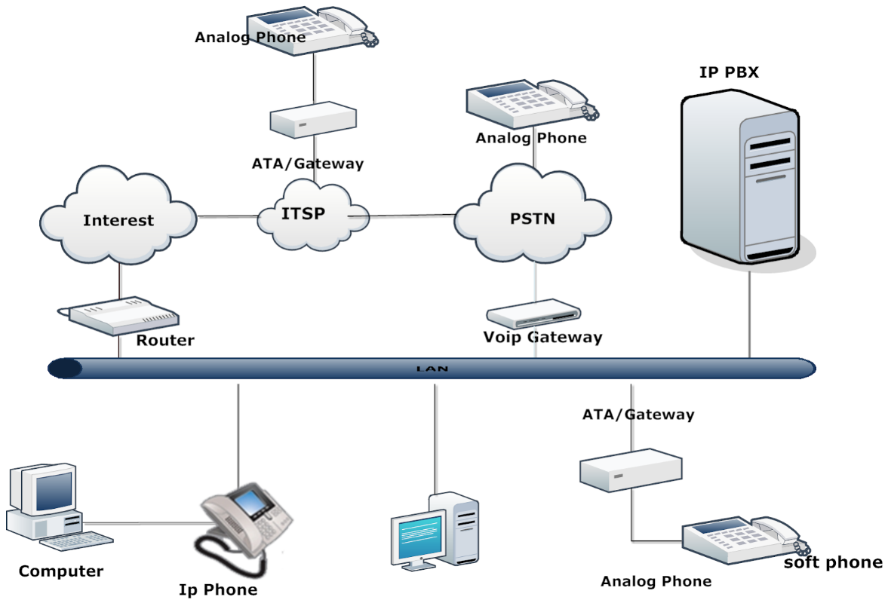
Рисунок 1.1 - Принцип работы сети Интернет
Организации, которые управляют и предоставляют услуги по соединению таких сетей между собой, называются сетевыми операторами или ISP (Internet Service Provider — поставщик интернет-услуг). Функция сетевого оператора — обеспечить доставку информации в нужное место, обычно путём пересылки данных к другому маршрутизатору (называемому «следующей станцией»), который ближе к месту назначения. Обычно такая «следующая станция» также является поставщиком услуг.
Чтобы выполнить это, поставщик может приобрести доступ в Интернет у более крупного поставщика, например, у компании национального уровня. (В некоторых странах есть только один национальный интернет-провайдер — это может быть государственная компания или компания, связанная с государством, в то время как в других странах может быть несколько компаний, например частные телекоммуникационные фирмы, конкурирующие на рынке). Провайдеры национального уровня, как правило, подключены к одному из международных операторов, которые управляют серверами и магистральными соединениями, часто называемыми «хребтом» (backbone) Интернета.
Хребет Интернета состоит из крупных сетевых устройств и международных соединений через оптоволоконные кабели или спутниковую связь. Эти соединения позволяют обмениваться информацией между пользователями Интернета из разных стран или континентов. Провайдеры национального или международного уровня имеют соединения с основной инфраструктурой через большие маршрутизаторы, часто называемые шлюзами (gateway), которые являются точками, где раздельные сети могут соединяться и взаимодействовать друг с другом. Эти шлюзы аналогичны маршрутизаторам и могут быть местами, где интернет-трафик и содержимое подвергаются мониторингу или контролю.
В обычном режиме просмотра при доступе к веб-сайту браузер сохраняет часть информации этого сайта в файл, называемый cookie. При повторном посещении сайта браузер использует сохранённую в cookie информацию, что позволяет сэкономить время на повторной обработке данных. Кроме того, этот файл хранит введённые формы, пароли…
Если кто-то использует наш компьютер (или общий компьютер, которым мы пользовались ранее), он может узнать, какие сайты мы посещали, а иногда даже узнать логины от некоторых сервисов и попытаться угадать пароли. По умолчанию браузер делает это, но мы можем использовать браузер в обычном режиме, не сохраняя информацию, с помощью определённых настроек. Однако эти настройки недостаточно сильны, чтобы обеспечить абсолютную безопасность нашей информации.
В настоящее время все браузеры имеют режим инкогнито для любого пользователя, также называемый приватным веб-сёрфингом. При использовании этого режима никакая информация о посещениях не сохраняется.
Safari, Chrome, Firefox, Opera и IE имеют режим анонимного просмотра и не сохраняют историю посещений пользователя. Однако браузер всё равно ведёт журнал, когда мы посещаем сайты, а также сохраняет информацию о поисковых запросах.
Поэтому, если мы, например, увидели красивую рубашку в Интернете, но забыли сайт, где её нашли, браузер может сохранить информацию, которая поможет нам найти его снова.
Браузер также сохраняет cookies с веб-сайтов. Это небольшие пакеты информации, которые позволяют браузеру запомнить привычки пользователя в Интернете. Каждый раз, когда пользователь заходит на сайт, где он уже был авторизован, браузер запоминает, какие страницы были открыты в прошлый раз, и может показывать рекламу, которая, по его мнению, подходит пользователю — так работают cookies.
При использовании режима инкогнито браузер автоматически удаляет историю просмотров, историю поиска, cookies и всю другую информацию, чтобы обеспечить конфиденциальность пользователя в Интернете. Поэтому, когда пользователь заходит на сайт, история его просмотров остаётся пустой, и никто, кто использует этот компьютер, не сможет узнать, какие сайты он посещал.
Однако режим инкогнито не защищает информацию пользователя от интернет-провайдеров и самих веб-сайтов, которые он посещает. Даже если анонимный режим не сохраняет историю посещений, IP-адрес пользователя по-прежнему раскрывает множество данных. Он показывает, где находится пользователь, кто он и через какую сеть он подключён. Любому устройству необходим IP-адрес для подключения к Интернету, и при использовании любого сервиса в Интернете IP-адрес пользователя всегда присутствует.
Поэтому любой, кто может отслеживать входящие и исходящие IP-адреса, может определить, кто является пользователем и с кем он взаимодействует. Это также основной принцип работы программы сбора данных АНБ. Они собирают информацию и IP-адреса, чтобы отслеживать террористические сети.
Как номер дома и название улицы, IP-адрес компьютера позволяет другим находить его в сети. Этот идентификатор состоит из четырёх чисел от 0 до 255, разделённых точками (например, 123.123.23.2). Каждый веб-сайт и каждое устройство, подключённое к Интернету, должно иметь уникальный IP-адрес — в один момент времени не может существовать двух устройств с одинаковым IP.
Если спамеры или хакеры узнают наш IP-адрес, они могут атаковать наш компьютер вирусами или даже проникнуть в систему и украсть личные данные. Мы можем установить фаерволы, антивирусы и другие защитные программы, но при наличии достаточного времени и ресурсов хакеры всё равно могут взломать почти любой компьютер. Поэтому нам следует защищать свой IP-адрес так же, как мы оберегаем своё имя и адрес.
Режим инкогнито может скрыть историю браузера, но не скрывает IP-адрес. Интернет-провайдеры, правоохранительные органы и сайты, которые вы посещаете, всё ещё могут видеть эту информацию. Кроме того, любые загруженные файлы или закладки, созданные в режиме инкогнито, остаются на устройстве пользователя. Эти файлы сохраняются на жёстком диске, и удаление всех следов может занять много времени.
На сегодняшний день существуют такие способы обеспечения анонимности, как:
– использование публичных анонимных прокси;
– использование анонимных браузеров;
– использование анонимных операционных систем;
– использование общедоступных компьютеров или соединений;
– использование VPN.

Технологии анонимности
В настоящее время на практике широко используются четыре технологии анонимности: Proxy, SOCKS, VPN и TOR. В этом разделе поочерёдно будет рассмотрен принцип работы каждой из них.

Прокси-сервер (Proxy server)
Прокси — это компьютерная система или маршрутизатор, разъединяющий соединение между отправителем и получателем. Он выполняет роль промежуточного звена между двумя сторонами: клиентом и сервером. Благодаря функции контролируемой передачи данных, прокси-серверы используются для предотвращения несанкционированного доступа во внутреннюю сеть, а также являются одним из инструментов построения сетевых брандмауэров в организациях, которым требуется доступ в Интернет.
Слово "proxy" также означает «действовать от имени другого», и именно это делает прокси-сервер — он действует от имени как клиента, так и сервера. Все запросы от клиента в Интернет сначала направляются на прокси, он проверяет запрос и, если разрешено, передаёт его во внешний Интернет к целевому серверу (интернет-хосту). Аналогично, прокси получает или инициирует ответ от Интернета, проверяет его и пересылает клиенту. Клиент и сервер думают, что общаются напрямую друг с другом, хотя на самом деле они общаются только с прокси-сервером.
Проще говоря, прокси — это компьютерная система или маршрутизатор, который отделяет отправителя от получателя. Прокси имеет собственный IP-адрес и определённый порт доступа.
Пример: 77.71.0.149:8080.
Здесь IP-адрес прокси — 77.71.0.149, а порт доступа — 8080.

Понятие прокси-сервера
Прокси-сервер — это сервер, на котором установлен прокси и который действует как посредник между пользователем рабочей станции (workstation user) и Интернетом. С помощью прокси-сервера клиенты устанавливают соединение с сетевыми адресами косвенным способом. Клиентские программы пользователя взаимодействуют с прокси-сервером вместо реального сервера, с которым пользователь хочет установить связь.
Прокси-сервер определяет запросы от клиента и принимает решение — удовлетворять их или нет. Если запрос разрешён, прокси-сервер подключается к реальному серверу от имени клиента и далее передаёт запросы клиента на сервер, а также ответы сервера обратно клиенту. Таким образом, прокси-сервер действует как мост-посредник между сервером и клиентом.
Проще говоря, прокси-сервер — это центр установки прокси, которые находятся между компьютером и интернет-ресурсами (кешем), к которым мы обращаемся. Данные, которые мы запрашиваем, сначала проходят через прокси, и только потом доставляются нам — и наоборот.

Принцип работы прокси
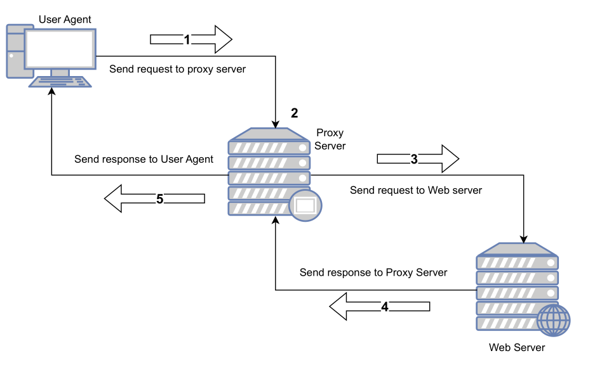
Рисунок 1.2. Принцип работы прокси
- User agent (пользовательский агент) связывается с прокси-сервером, чтобы получить реальный адрес веб-сервера.
- Прокси оценивает запрос от user agent и принимает решение — разрешить или отклонить его.
- Прокси от имени user agent отправляет запрос к веб-серверу.
- Веб-сервер отвечает прокси, не зная о существовании user agent.
- Прокси передаёт ответ обратно user agent.
Основной принцип работы прокси-сервера заключается в следующем: прокси определяет запросы со стороны клиента и решает, удовлетворить их или нет. Если запрос разрешён, прокси-сервер подключается к реальному серверу от имени клиента и далее передаёт запросы клиента к серверу, а также ответы сервера клиенту.
Системы прокси-серверов делятся на два типа:
Тип с прямым подключением
Первый метод, используемый в технологии прокси — это когда пользователь напрямую подключается к прокси-фаерволу, используя IP-адрес фаервола и порт прокси (например: 221.7.197.130:3128, где 3128 — порт прокси). Затем прокси запрашивает у пользователя адрес целевого хоста — это метод "brute force" (грубой силы), который легко реализуется через фаервол. Однако именно поэтому этот метод считается наименее подходящим.
Во-первых, он требует от пользователя знания адреса фаервола. Далее — пользователь должен вводить два адреса при каждом соединении: адрес фаервола и адрес целевого ресурса. Наконец, этот метод блокирует приложения и протоколы на компьютере пользователя, которые автоматически создают соединения, поскольку они не знают, как правильно формировать специальные запросы на взаимодействие с прокси.
Тип с модификацией клиента
Следующий метод — настройка прокси с добавлением специального программного обеспечения на компьютер пользователя. Пользователь запускает специальное приложение, которое устанавливает соединение через фаервол. Это приложение действует как обычное, немодифицированное сетевое приложение. Пользователь вводит адрес целевого хоста, приложение берёт адрес фаервола из локального конфигурационного файла, устанавливает соединение с прокси-приложением на фаерволе и передаёт ему введённый адрес.
Этот метод эффективен и хорошо скрывает пользователя, однако его недостатком является необходимость установки отдельного клиентского приложения для каждого сетевого сервиса.

Преимущества и недостатки прокси-сервера
a. Преимущества
Прокси-сервер выполняет три основные функции: брандмауэр и фильтрация, совместное использование подключения и кэширование. На основе этих функций и ранее проведённого анализа можно выделить ряд значительных преимуществ использования прокси-сервера.
Брандмауэр и фильтрация (фильтрация приложений)
Для интернет-провайдеров: так как в Интернете содержится огромный объём информации, которая с точки зрения разных стран, народов и регионов может считаться неприемлемой, региональные провайдеры используют прокси в сочетании с технологиями брандмауэра для создания фильтра, называемого Firewall proxy. Этот фильтр блокирует вредоносную информацию или контент, противоречащий традициям и нормам конкретной страны, народа или региона. Адреса сайтов, к которым запрашивает доступ клиент, проверяются этим фильтром: если доступ не запрещён, запрос направляется далее — к DNS-серверам провайдера. Firewall proxy фильтрует весь входящий и исходящий интернет-трафик между клиентом и сетью.
Совместное использование подключения через прокси
В последние годы появилось множество программных продуктов для организации общего доступа в Интернет в домашних сетях. Однако в средних и крупных сетях прокси-серверы остаются оптимальным решением, обеспечивающим масштабируемость и эффективность доступа в Интернет. Вместо того чтобы предоставлять каждому клиенту прямое интернет-соединение, все внутренние подключения могут осуществляться через один или несколько прокси, которые затем передают трафик во внешний Интернет.
Прокси-серверы и кэширование
Кэширование веб-страниц может улучшить качество работы сети тремя способами. Во-первых, оно помогает экономить пропускную способность и увеличивает масштабируемость. Во-вторых, оно улучшает время отклика для клиентов — например, с HTTP-прокси кэшированная страница загружается быстрее в браузере. В-третьих, кэш-прокси повышает доступность: веб-страницы или другие данные, находящиеся в кэше, могут быть доступны даже если основной источник или соединение с ним временно недоступны.
Однако, помимо перечисленных преимуществ, прокси-серверы имеют и ряд недостатков, которые также необходимо учитывать.
b. Недостатки
Первый недостаток заключается в том, что соединение с Интернетом осуществляется не напрямую, а через прокси-сервер, что может замедлить скорость доступа по сравнению с прямым подключением.
Не всегда удаётся найти «живой» (действующий) прокси-сервер для использования. Кроме того, существует риск атаки, если прокси содержит вредоносную информацию или создан хакерами в злонамеренных целях.
Иногда требуется использовать разные прокси-серверы для разных протоколов, так как прокси должен «понимать» используемый протокол для того, чтобы определить, какие действия допустимы, а какие нет. Для выполнения роли посредника от клиента к реальному серверу и обратно — от сервера к клиенту — может понадобиться установка и настройка различных прокси-серверов, что является трудоёмким процессом.
Несмотря на широкую эффективность прокси-серверов, для старых и простых служб, таких как FTP и Telnet, поддержка осуществляется хорошо, однако для новых и менее популярных приложений прокси практически отсутствуют. Часто между появлением новой службы и созданием соответствующего прокси проходит значительное время, зависящее от способа реализации прокси для этой службы. Это создаёт сложности при внедрении новых сервисов: если прокси для них ещё не существует, лучше размещать такие сервисы вне защищённого периметра сети, так как размещение внутри представляет собой потенциальную уязвимость.
Если мы готовы закрыть глаза на недостатки прокси-серверов и воспользоваться их преимуществами, то сможем получить надёжный защитный барьер для наших сетевых систем.

SOCKS

Понятие
Существует несколько типов прокси-серверов, и одним из них является SOCKS-прокси. Он похож на простой брандмауэр, поскольку проверяет входящие и исходящие пакеты данных и скрывает (подменяет) IP-адрес приложения. Грубо говоря, это продвинутая форма прокси-сервера. Например, он поддерживает SSL — а это важно, так как около 90% веб-сайтов с онлайн-коммерцией используют SSL. Поэтому для работы с электронными коммерческими сайтами лучше использовать SOCKS, а не обычный прокси.
SOCKS — это аббревиатура от SOCKetS и был разработан в основном компанией NEC, а также утверждён как интернет-стандарт IETF и описан в RFC 3089 (Request for Comments).
Назначение SOCKS — служить промежуточным мостом между SOCKS-клиентом и сервером через SOCKS-сервер:
КЛИЕНТ 🡺 ВХОД — SOCKS-СЕРВЕР — ВЫХОД 🡺 СЕРВЕР
SOCKS в основном используется в технологиях прокси-серверов и брандмауэров.
На данный момент существуют две версии: SOCKS4 и SOCKS5. SOCKS5 — более новая версия, поддерживает аутентификацию и передачу данных по протоколу UDP (в отличие от SOCKS4, который поддерживает только TCP).
SOCKS4 предоставляет механизм TCP-прокси, который позволяет прозрачно устанавливать соединение с приложением через SOCKS-порт. Основан на IP-адресе источника и назначения, а также соответствующих номерах портов. Аутентификация возможна только по идентификатору пользователя.
Два основных недостатка SOCKS4:
- Отсутствие или слабая аутентификация;
- Чтобы пользователь мог использовать "socksified" приложения, необходимо пересобирать библиотеки SOCKS4.
SOCKS5 включает несколько усовершенствований:
- Поддержка аутентификации пользователей;
- Поддержка разрешения доменных имён;
- Поддержка UDP-пакетов.
SOCKS4 работает как фильтр пакетов, предоставляя доступ на основе списков управления доступом (ACL) по IP и портам. В то время как SOCKS5 предоставляет более широкие методы аутентификации. Клиент передаёт серверу список поддерживаемых методов, а сервер выбирает подходящий в соответствии со своей политикой безопасности.
До появления SOCKS5 разрешение имён происходило только на стороне клиента. Серверы не могли выполнять локальное разрешение доменных имён и не могли работать с именами хостов. В SOCKS5 это было исправлено: теперь можно использовать доменные имена, которые разрешает SOCKS-сервер вместо пользователя. Далее SOCKS-сервер сам обращается к своему DNS-серверу.
До появления SOCKS5 пакеты UDP не поддерживались вовсе. Сейчас же приложения, основанные на UDP — такие как DNS или NFS, могут взаимодействовать с SOCKS-прокси.

Принцип работы SOCKS
SOCKS-сервер прослушивает входящие подключения по умолчанию на порту 1080. Приложения, желающие использовать SOCKS-сервер, должны взаимодействовать через так называемые socksified-модули. SOCKS-клиенты заменяют обычные запросы на SOCKS-запросы. Это означает, что весь исходящий трафик будет перенаправляться на SOCKS-сервер через порт 1080.
SOCKS-сервер анализирует исходный запрос и, если он одобрен, перенаправляет его к соответствующему целевому серверу. При этом исходный IP-адрес заменяется на IP-адрес SOCKS-сервера, а исходный порт выбирается случайным образом из диапазона высокоуровневых портов на самом SOCKS-сервере.
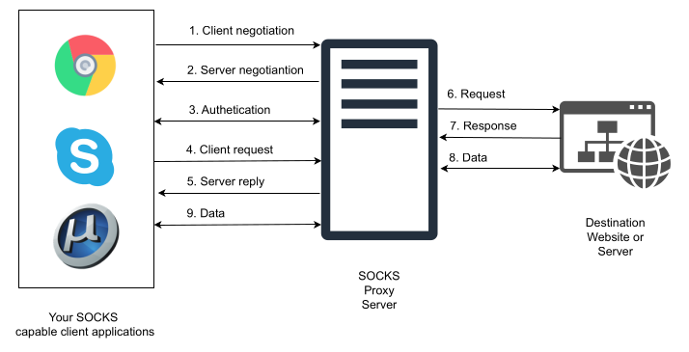
Рисунок 1.3. Принцип работы SOCKS

Преимущества и недостатки SOCKS
a. Преимущества
Обычно SOCKS-сервер прослушивает подключения на порту по умолчанию 1080. Он используется для всех приложений, поддерживающих SOCKS, с целью обеспечения удобства в управлении и мониторинге сетевого трафика.
Установление новой SOCKS-сессии через TCP соответствует аналогичному поведению по UDP. В сочетании с аутентификацией пользователя это обеспечивает гораздо более высокий уровень целостности. Существуют и другие решения, в которых аутентификация пользователя осуществляется независимо, аналогично аутентификации клиента на фаерволе. Каждое клиентское соединение приравнивается к аутентифицированному подключению через фаервол. После успешного обмена именем пользователя и паролем, пользователю предоставляется доступ в соответствии с его правами. Фаерволы часто открывают путь к IP-адресу пользователя, чтобы предоставить разрешённый доступ. Доступ через такой путь проще, чем через SOCKS-сессию. Независимые решения предполагают, что аутентификация и установление сессии должны происходить в рамках одного процесса.
Использование SOCKS-серверов независимо от конкретных приложений стало возможным благодаря универсальному подходу SOCKS. Новые приложения могут работать с SOCKS без необходимости в индивидуальной настройке. Некоторые приложения могут испытывать проблемы при работе с SOCKS, но это чаще всего связано с отклонением от стандартов — например, при обходе стека TCP.
Механизмы контроля доступа реализуются с помощью фильтрации пакетов. Клиентские подключения к серверам могут быть ограничены по IP-адресам. В сочетании с аутентификацией пользователей, это позволяет ограничить доступ для конкретного пользователя. Механизмы контроля доступа точно указывают, какие серверы и службы доступны для каких клиентов. Вся активность может быть зарегистрирована и сохранена в логах.
SOCKS-сервер предоставляет возможности соединения, которых нет у обычных HTTP-прокси. Для установления исходящего соединения используется операция CONNECT. Клиент подключается к SOCKS-серверу и отправляет запрос CONNECT с целевым адресом и портом. Если запрос одобрен, SOCKS-сервер устанавливает соединение. В случае, если серверу необходимо напрямую подключиться к клиенту, используется команда BIND: клиент снова подключается к SOCKS-серверу и отправляет запрос BIND с указанием IP-адреса и порта целевого сервера. Если разрешено, SOCKS-сервер удерживает сокет и связывает соединение, после чего весь трафик между сервером и клиентом становится прозрачным.
Некоторые SOCKS-серверы могут использоваться в режиме цепочки (chain mode). Обычно socksified-пакеты отправляются напрямую к целевому серверу, без дополнительной обёртки. Однако если на SOCKS-сервере задано правило, согласно которому целевой адрес доступен только через другой SOCKS-сервер, пакет будет перенаправлен на второй SOCKS-сервер. Такие пакеты продолжают использовать протокол SOCKS5, и при применении шифрования цепочки SOCKS можно реализовать аналог VPN-соединения.
b. Недостатки
При решении использовать SOCKS-сервер необходимо подготовить соответствующую среду. Все клиенты должны быть настроены, конфигурационные файлы — поддерживаться, а процесс внедрения — тщательно спланирован.
Как и все прокси-серверы, SOCKS-прокси сталкиваются с определёнными ограничениями. Механизмы контроля доступа могут ограничивать только IP-адрес, порт и учетные данные пользователя. Прокси на прикладном уровне не способен анализировать содержимое пакета, что может быть использовано в целях обхода фильтров. Например, можно указать в качестве целевого порта HTTP, но отправлять через него трафик, который был бы заблокирован, если бы использовались другие порты.

Виртуальная частная сеть (VPN)

Понятие
Виртуальная частная сеть (Virtual Private Network, VPN) — это туннель, по которому передаётся частный сетевой трафик от одной системы к другой через общедоступную сеть, такую как Интернет, таким образом, что невозможно определить наличие промежуточных узлов на этом пути или эти узлы не способны распознать, что они пересылают зашифрованные сетевые пакеты через туннель.
Одним из典ичных применений VPN является обеспечение безопасного канала от удалённой точки сети, что позволяет филиалам, удалённым офисам или сотрудникам, работающим на удалёнке, безопасно и удобно получать доступ к корпоративным ресурсам через Интернет, как если бы они работали в локальной сети компании.
Устройства, находящиеся на периферии сети и поддерживающие VPN, включают коммутаторы (switch), маршрутизаторы (router) и брандмауэры (firewall). Эти устройства могут управляться как самой компанией, так и сторонними поставщиками услуг, например, интернет-провайдерами (ISP).
Слово "виртуальная" (virtual) в термине VPN указывает на то, что создаётся частное соединение через общедоступную сеть (например, Интернет). VPN позволяет имитировать использование выделенной линии или прямого модемного соединения для обмена данными между двумя сторонами. Это соединение считается "частным" (private), поскольку используется шифрование, обеспечивающее конфиденциальность передаваемой информации, несмотря на то, что она проходит через публичную сеть. А также "сетью" (network), поскольку для связи используется IP-сеть.
VPN позволяет компьютерам устанавливать прямые соединения с другими машинами, независимо от их физического расположения, без необходимости арендовать выделенные линии. Это упрощает конфигурацию сети и способствует её расширению без необходимости переосмысления архитектуры LAN или прерывания соединений.
Более того, VPN поддерживает различные типы подключений, включая выделенные линии, ADSL, Ethernet и PSTN. Сетевые решения могут быть легко адаптированы под индивидуальные требования клиентов, включая расширенные варианты подключения. По таким частным сетям также могут передаваться данные, голосовая связь и видео, без необходимости в отдельных каналах или специальном оборудовании.
Как и в случае с VDC, услуга предоставляет наилучшие решения для банков, страховых компаний, промышленных предприятий, экспортных организаций и разработчиков программного обеспечения.
VPN является одной из форм частной интегрированной связи, построенной поверх общедоступной сети, такой как Интернет. Пользователь может подключиться к корпоративной сети из дома или удалённого места, используя локальное подключение к ISP. VPN обеспечивает безопасное соединение между пользователем и центральной сетью. Эта технология также может устанавливать прямые соединения между разными регионами через ISP, что снижает затраты по сравнению с модемным доступом или арендой линий. Передаваемые данные защищены с использованием современных технологий безопасности.
Существуют два основных типа VPN:
- Удалённый доступ (Remote Access VPN) — позволяет отдельным пользователям подключаться к сети удалённо.
- Соединение "точка-точка" (Site-to-Site VPN) — соединяет две локальные сети (LAN), создавая защищённый канал между ними, и также известен как LAN-to-LAN VPN или Site-to-Site VPN.
- Удалённый доступ по VPN (Remote Access)
Удалённый клиент устанавливает VPN-соединение с частной сетью по схеме "один к одному". VPN удалённого доступа, также известная как виртуальная частная сеть с дозвоном (Virtual Private Dial-up Network — VPDN), разрабатывается и внедряется для отдельных сотрудников, работающих из множества удалённых местоположений — например, сотрудников в командировках, желающих подключиться к корпоративной частной сети.
Ранее организации и корпорации предоставляли удалённым сотрудникам доступ к сети через системы дозвона. Однако такое решение не является экономически выгодным, особенно в случаях, когда сотрудник выполняет обратный вызов по международным линиям связи.
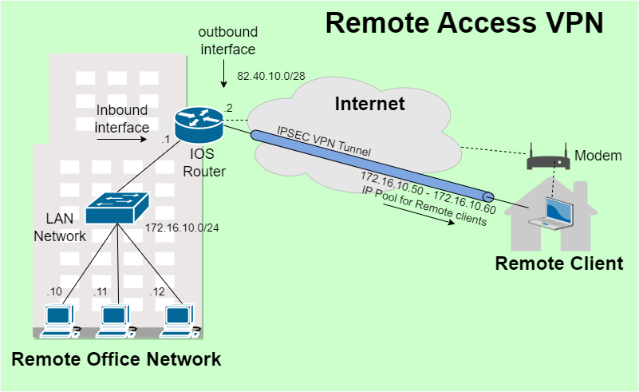
Рисунок 1.4. VPN удалённого доступа
С появлением VPN удалённого доступа мобильный сотрудник может совершать местный звонок своему интернет-провайдеру (ISP), чтобы подключиться к корпоративной сети своей организации, используя всего лишь персональный компьютер с доступом в Интернет, независимо от того, где он находится.
VPN удалённого доступа представляет собой расширение традиционных дозвонных сетей. В этой системе программное обеспечение на ПК обеспечивает безопасное соединение — как бы создавая туннель к организации.
Поскольку пользователи совершают только местные звонки, это снижает затраты, а данный тип VPN также обеспечивает защищённое соединение за счёт использования методов шифрования.
- VPN "точка-точка" (Site-to-Site VPN)
Маршрутизатор (router) устанавливает VPN-соединение типа "точка-точка", которое соединяет два сегмента одной частной сети.
VPN "точка-точка" внедряется для организации связи между различными филиалами или регионами одной корпорации или организации.
Иными словами, сеть в одном местоположении соединяется с сетью в другом местоположении через VPN.
Ранее для таких соединений требовалось арендовать выделенные каналы или использовать технологию Frame Relay. Однако сегодня большинство организаций и корпораций используют Интернет: благодаря широкому доступу в Интернет, VPN "точка-точка" может заменить традиционные выделенные каналы связи и Frame Relay.
VPN "точка-точка" является расширением и выборочным продолжением сетей WAN.
Два примера применения VPN "точка-точка" — это Intranet VPN и Extranet VPN.
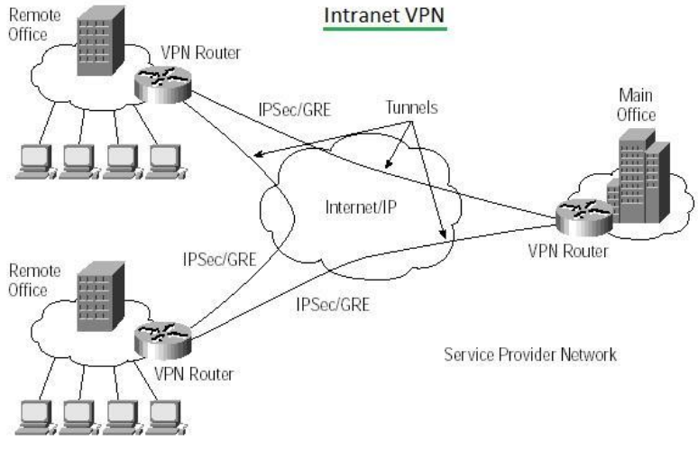
Рисунок 1.5. Intranet VPN
Intranet VPN можно рассматривать как соединение между различными подразделениями одной и той же организации. Доступ пользователей к таким участкам сети, как правило, менее ограничен по сравнению с Extranet VPN.
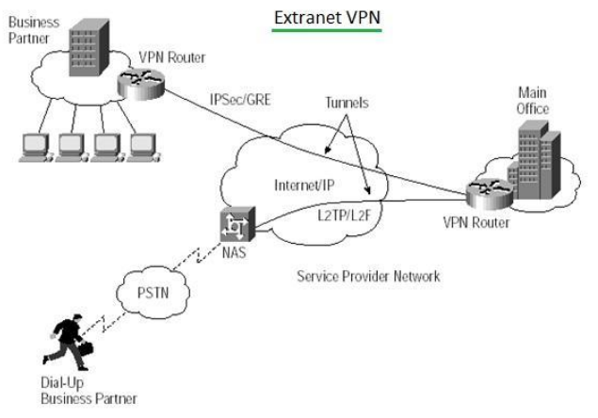
Рисунок 1.6. Extranet VPN
Extranet VPN можно рассматривать как соединение между организацией и её бизнес-партнёрами. Доступ пользователей между такими участками сети строго контролируется каждой из сторон на своей стороне подключения.

Принцип работы
Большинство VPN-сетей основываются на технологии, называемой туннелированием (Tunneling), которая позволяет создать частную сеть поверх Интернета. По сути, это процесс инкапсуляции полного сетевого пакета во внешний заголовок (header), содержащий маршрутизируемую информацию, что позволяет передавать пакет по общедоступной сети через виртуальный «туннель».
Когда пакет достигает конечного пункта назначения, внешний заголовок удаляется, и данные передаются конечному узлу. Для установления туннельного соединения клиент и сервер должны использовать один и тот же туннельный протокол (tunnel protocol).
Протокол внешнего пакета должен быть распознаваем как сетью, так и двумя конечными узлами, которые называют туннельными интерфейсами (tunnel interface) — точками входа и выхода пакета в туннельной сети.
Технология туннелирования требует использования трёх различных протоколов:
- Протокол передачи (Carrier Protocol) — это протокол, используемый сетью, по которой проходит трафик (например, IP).
- Протокол инкапсуляции (Encapsulating Protocol) — это протокол (например, GRE, IPSec, L2F, PPTP, L2TP), который оборачивает оригинальный пакет данных.
- Протокол полезной нагрузки (Passenger Protocol) — это протокол передаваемых данных (например, IPX, NetBEUI, IP).
Пользователь может обернуть пакет, использующий неподдерживаемый в Интернете протокол (например, NetBEUI), в IP-пакет и безопасно передать его через Интернет. Или, например, можно инкапсулировать пакет с частным IP-адресом (не маршрутизируемым) внутри пакета с публичным IP-адресом, чтобы расширить частную сеть через Интернет.
- Технология туннелирования в сети VPN "точка-точка" (Site-to-Site)
В VPN этого типа протокол туннелирования GRE (Generic Routing Encapsulation) обеспечивает механизм инкапсуляции исходных пакетов (Passenger Protocol) для передачи через протокол транспортной сети (Carrier Protocol). GRE содержит информацию о типе инкапсулированного пакета и данные о соединении между клиентом и сервером.
Однако в туннельном режиме IPSec иногда заменяет GRE и выполняет функцию инкапсуляции. IPSec работает как в VPN удалённого доступа, так и в VPN типа "точка-точка". Естественно, его поддержка необходима на обоих концах туннеля.
В данной модели пакет передаётся от компьютера в головном офисе через сервер доступа, маршрутизатор (где осуществляется инкапсуляция GRE), далее через туннель к компьютеру в удалённом офисе.
- Технология туннелирования в VPN удалённого доступа
В VPN этого типа туннелирование обычно основано на протоколе PPP (Point-to-Point Protocol). Являясь составной частью стека TCP/IP, PPP служит транспортным протоколом для других IP-протоколов при установлении соединений между сервером и удалённым клиентом.
Таким образом, туннелирование в VPN удалённого доступа опирается на PPP.
Ниже приведены протоколы, основанные на структуре PPP и применяемые в VPN удалённого доступа:
- L2F (Layer 2 Forwarding) — разработан компанией Cisco. Поддерживает любые методы аутентификации, реализуемые в PPP.
- PPTP (Point-to-Point Tunneling Protocol) — разработан группой PPTP Forum. Поддерживает шифрование с длиной ключа 40 и 128 бит, а также любые методы аутентификации PPP.
- L2TP (Layer 2 Tunneling Protocol) — результат сотрудничества участников PPTP Forum, Cisco и IETF. Объединяет функциональность PPTP и L2F, и полностью поддерживает IPSec.
L2TP может использоваться в качестве туннельного протокола как для VPN "точка-точка", так и для VPN удалённого доступа.
На практике L2TP может устанавливать туннель между клиентом и маршрутизатором, NAS и маршрутизатором, а также между двумя маршрутизаторами.
По сравнению с PPTP, L2TP обладает более высокой надёжностью и безопасностью.

Преимущества и недостатки VPN
a. Преимущества
- Безопасность: VPN шифрует все данные, передаваемые через туннель VPN.
- Экономия затрат: Появление VPN устранило необходимость в дорогостоящих междугородних дозвонах или выделенных каналах связи, поскольку организации могут безопасно передавать данные через Интернет.
- Оперативность: Организации с филиалами или удалёнными сотрудниками могут получать доступ к данным главного офиса из любой точки мира, просто подключившись к Интернету через местного провайдера.
- Снижение расходов: Одной из главных причин внедрения VPN для удалённого доступа является значительное снижение затрат.
- Масштабируемость: В крупных организациях это играет решающую роль — по мере подключения новых филиалов потребность в выделенных каналах увеличивается, что ограничивает гибкость традиционных WAN-сетей. VPN не имеет таких ограничений.
- Быстрое развертывание: Клиенты получают высокоскоростное подключение к Интернету и настройку за меньшее время по сравнению с аналогичными решениями.
- Поддержка большого числа одновременных подключений.
- Без ограничения пропускной способности, которая зависит только от скорости используемого интернет-соединения.
b. Недостатки
- Требования к совместимости: Оба конца туннеля должны использовать совместимое оборудование для обеспечения взаимной работы (interoperability).
- Сложность настройки и управления: Удалённые клиенты должны быть правильно настроены с учетом всех параметров безопасности. Кроме того, туннели между клиентом и сетью должны быть интегрированы с межсетевыми экранами (firewall), поддерживающими NAT. VPN трудно работает с NAT, так как тот использует частные IP-адреса, которые могут быть нераспознаваемыми для VPN-оборудования.
- Избыточное шифрование: Весь трафик шифруется, независимо от того, требуется ли это. Это может привести к узким местам (bottlenecks) в сети.
- Отсутствие внутренней защиты сети: VPN оканчивается на границе сети. После подключения сотрудника к сети данные больше не шифруются.
- Отсутствие ограничений доступа: VPN не ограничивает сотрудников в доступе к любым серверам внутри сети, что может не соответствовать политике безопасности.

Технология анонимной сети TOR

Понятие
Tor — это бесплатное программное обеспечение с открытым исходным кодом. Ранее известная как The Onion Router, сеть Tor представляет собой особую систему, которая позволяет пользователям анонимно просматривать веб-страницы путём маршрутизации трафика через цепочку промежуточных узлов до достижения конечной точки. Благодаря такому способу работы только пользователь знает как начальную, так и конечную точку соединения.
Система Tor — это инструмент, помогающий пользователям обходить фаерволы и анонимно получать доступ к Интернету. Изначально проект Tor был разработан Исследовательской лабораторией ВМС США. В 2004 году он стал проектом Фонда электронных рубежей (Electronic Frontier Foundation, EFF). С ноября 2005 года организация EFF официально начала финансирование основного центра проекта.
Tor представляет собой сеть виртуальных туннелей, которая позволяет пользователям сохранять конфиденциальность и безопасность при работе в Интернете. Также она позволяет разработчикам создавать новые коммуникационные инструменты с уже встроенными функциями анонимности. Tor предоставляет платформу для целого ряда приложений, позволяющих организациям и частным лицам безопасно обмениваться информацией в публичных сетях, не раскрывая личные данные.
Частные лица используют Tor, чтобы предотвратить отслеживание посещаемых ими сайтов или для получения доступа к новостным ресурсам, службам обмена сообщениями и другим сервисам, которые могут быть заблокированы у местных интернет-провайдеров. Скрытые сервисы Tor позволяют пользователям публиковать сайты и другие ресурсы, не раскрывая их физическое местоположение.
Tor также широко используется людьми, желающими оставаться анонимными в сообществах по чувствительным вопросам: на форумах, в чатах, на сайтах, связанных с жертвами насилия, болезнями и т. д.
Журналисты и разоблачители используют Tor для безопасной связи с организациями и государственными учреждениями. НПО (некоммерческие организации) применяют Tor, чтобы сотрудники могли подключаться к корпоративным ресурсам из-за границы, не раскрывая факт сотрудничества с организацией.
Группы вроде Indymedia рекомендуют своим сотрудникам использовать Tor для защиты личной информации. Активисты из Electronic Frontier Foundation (EFF) пропагандируют Tor как механизм обеспечения цифровой демократии и свободы. Компании применяют Tor для безопасного конкурентного анализа, защиты конфиденциальных стратегий закупок и в качестве альтернативы VPN — поскольку VPN передаёт точные метаданные о времени и объёмах трафика.
Даже отдельные подразделения ВМС США использовали Tor для сбора открытой разведывательной информации, включая операции на Ближнем Востоке. Правоохранительные органы пользуются Tor для доступа к отслеживаемым сайтам без раскрытия государственных IP-адресов.
Разнообразие пользователей Tor делает сеть более надёжной и безопасной. Tor скрывает вашу активность от других участников сети, и чем больше пользователей, тем выше уровень анонимности.
Tor защищает от распространённого метода интернет-наблюдения, называемого анализом трафика. Он позволяет определить, кто с кем общается, даже без расшифровки содержимого. Знание источника и получателя трафика позволяет отслеживать поведение и предпочтения пользователей, что может повлиять, например, на цену товара в интернет-магазине (в зависимости от страны пользователя), или даже угрожать его безопасности при раскрытии местоположения.
Например, если вы путешествуете за границей и подключаетесь к корпоративной почте, вы можете случайно раскрыть своё гражданство и принадлежность к организации, даже если соединение зашифровано.

Принцип работы
Tor выполняет функции сокрытия IP-адреса пользователя при отправке и получении данных через Интернет. Вся передаваемая информация шифруется и проходит через цепочку промежуточных узлов. Даже если один из узлов будет скомпрометирован, злоумышленник не сможет прочитать передаваемые данные, так как они надёжно зашифрованы.
Анонимность обеспечивается за счёт маршрутизации соединений через добровольные распределённые серверы Tor, находящиеся по всему миру. Это мешает отслеживанию посещаемых сайтов, а также не позволяет сайтам узнать, откуда поступает соединение. Некоторые узлы Tor могут знать, что вы используете Tor, другие могут знать, какой сайт посещается, но ни один узел не знает обеих сторон соединения одновременно.
Tor может маскировать ваше подключение к популярным сайтам, но он не шифрует содержимое ваших сообщений. Поэтому Tor стоит использовать как дополнительный уровень защиты, совместно с надёжными средствами связи, такими как RiseUp или Gmail. Однако не рекомендуется использовать Tor с небезопасными почтовыми сервисами вроде Hotmail, Yahoo или другими сайтами без HTTPS, особенно если требуется вводить пароли.
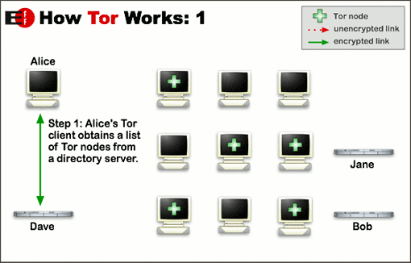
Рисунок 1.7. Alice собирает список узлов сети Tor на сервере
Tor снижает риски, связанные с анализом трафика, путём распределения пользовательских запросов по разным точкам в Интернете. Таким образом, не существует одной фиксированной точки подключения к целевому ресурсу. Основная идея заключается в использовании обходных маршрутов, что затрудняет слежку и затрудняет определение источника подключения. Tor также периодически удаляет следы маршрутизации.
Вместо прямого соединения между источником и получателем для обмена данными в сети, Tor использует случайные соединения через промежуточные узлы, благодаря чему никто не может точно определить, откуда и куда передаются данные.
Чтобы создать приватный сетевой маршрут с помощью Tor, клиентское программное обеспечение пользователя поэтапно строит зашифрованную цепочку соединений через сеть. Этот маршрут расширяется случайным образом на каждом этапе, и только конкретный узел знает, куда передавать данные далее — ни один участник не владеет всей информацией о маршруте. Клиент создаёт отдельный набор шифровальных ключей для каждого промежуточного узла в цепочке, что гарантирует невозможность отслеживания полного пути соединения любым из узлов.
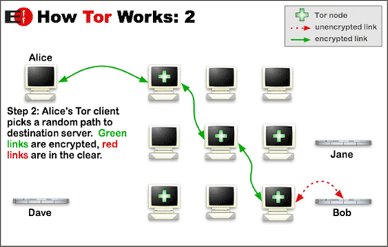
Рисунок 1.8. Alice выбирает случайный маршрут к целевому серверу
После того как цепочка маршрутизации установлена, через неё может передаваться множество типов данных, а также использоваться различные типы приложений с доступом через анонимную сеть Tor. Поскольку каждый промежуточный узел (node) в цепи передаёт данные только на один следующий шаг, как перехватчики, так и скомпрометированные узлы не могут использовать методы анализа трафика, чтобы определить отправителя или получателя данных.
Tor работает исключительно на основе протокола TCP и может использоваться с любыми приложениями, поддерживающими подключение через протокол SOCKS.
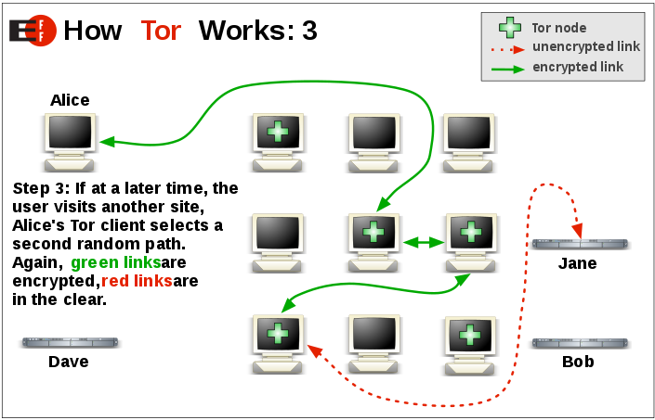
Рисунок 1.9. Alice получает доступ к другому сайту, маршрут случайным образом сбрасывается к целевому серверу
Для повышения эффективности программное обеспечение Tor использует одну и ту же цепочку маршрутизации для соединений, происходящих в течение примерно 10 минут. Запросы, выполненные после этого времени, получают новую цепочку соединений, что позволяет полностью скрыть действия, совершённые ранее, от тех, которые выполняются позже.

Преимущества и недостатки Tor
- Преимущества
Tor обладает высокой эффективностью для обеспечения анонимности и обхода фаерволов. Механизм шифрования Tor не позволяет администраторам сетей узнать содержимое передаваемой информации, скрывает личность собеседника и сам веб-сайт, который посещает пользователь. При правильном использовании Tor обеспечивает более высокий уровень защиты, чем одиночный прокси-сервер.
- Недостатки
Tor может быть заблокирован, поскольку большинство IP-адресов узлов Tor находятся в открытом доступе.
Программы, использующие сеть Tor, могут содержать уязвимости, через которые раскрывается личность пользователя. Браузер Tor включает в себя специальную версию Firefox с предустановленным расширением Torbutton. Torbutton отключает некоторые плагины и маскирует «отпечаток» браузера, делая его схожим с другими экземплярами Tor.
Однако Tor не может защитить пользователя, если приложение, работающее через него, не спроектировано должным образом. Некоторые плагины и скрипты могут игнорировать локальные прокси-настройки, тем самым раскрывая настоящий IP-адрес.
Кроме того, если не используется дополнительное шифрование, информация может быть перехвачена на выходном узле сети Tor (exit node). Это означает, что владелец конечного узла Tor или провайдер, через которого осуществляется соединение между узлом и целевым сайтом, могут видеть передаваемые данные пользователя.

ПРИНЦИП РАБОТЫ АНОНИМНОЙ СЕТИ TOR
Являясь решением для анонимности с низкой задержкой, Tor обеспечивает подключение между сторонами в одноранговом или многоточечном режиме связи — от пользователя или к нему. Тем не менее, при разработке анонимной сети Tor необходимо учитывать несколько ключевых факторов.
Возможность развёртывания:
Проект должен быть реализуем и применим на практике. Это означает, что развёртывание не должно быть чрезмерно затратным (например, требуется высокая пропускная способность, но по приемлемой цене), не должно создавать избыточную нагрузку на операторов, а также не должно быть слишком сложным в обновлении (например, требовать постоянных патчей или отдельных прокси-серверов для разных протоколов).
Удобство использования:
Система, которой трудно пользоваться, будет иметь меньшее число пользователей. А поскольку анонимность в Tor достигается за счёт сокрытия пользователей друг от друга, то чем меньше пользователей — тем ниже уровень анонимности. Следовательно, удобство использования не только важно с точки зрения практичности, но и напрямую связано с уровнем безопасности. Tor не должен требовать настройки популярных приложений, не должен вызывать чрезмерную задержку и должен требовать минимального вмешательства со стороны пользователя. В конечном итоге Tor должен легко обновляться на всех основных платформах — не требуя смены операционной системы для обеспечения анонимности. В настоящее время Tor работает на Windows 3.1, Linux, Solaris, BSD-подобных Unix-системах, MacOS X и ряде других ОС.
Гибкость:
Протокол должен быть гибким и чётко определённым, чтобы Tor можно было использовать в качестве экспериментальной платформы для будущих исследований. Многие открытые задачи в области анонимных сетей с низкой задержкой, такие как генерация фиктивного трафика или защита от атак, могут решаться независимо на базе Tor.
Простота конструкции:
Проектирование протокола и его параметров должно быть прозрачным и безопасным. Расширения должны быть легко реализуемыми и недорогими. Внедрение непроверенных криптографических алгоритмов угрожает читаемости кода, анализу безопасности и развёртыванию системы. Цель Tor — создать простую и стабильную систему, использующую наилучшие общепринятые методы для защиты анонимности.
Обеспечение анонимности:
Многие пользователи обращаются к анонимным коммуникационным системам, поскольку хотят посещать сайты, которые могут быть запрещены или ограничены в их регионе. Таким образом, пользователи сознательно выбирают сеть Tor, чтобы достичь своей цели — получить доступ к нужному ресурсу. Tor способен противостоять блокировке по IP-адресам или блокировке на основе сетевого отпечатка протокола (fingerprinting).

Архитектура — компоненты анонимной сети Tor

Архитектура анонимной сети Tor
Onion Routing (луковая маршрутизация) — это технология, обеспечивающая анонимность передачи информации и защиту от перехвата в компьютерной сети. Вместо прямого соединения между отправителем и получателем, они соединяются опосредованно через несколько специальных маршрутизаторов (onion routers), выбираемых случайным образом.
На стороне отправителя каждый пакет шифруется послойно в соответствии с порядком выбранных узлов. Для каждой «оболочки» используется открытый ключ (public key) соответствующего маршрутизатора. Таким образом, каждый пакет состоит из нескольких слоёв шифрования, как луковица, — отсюда и название технологии: «луковая маршрутизация».
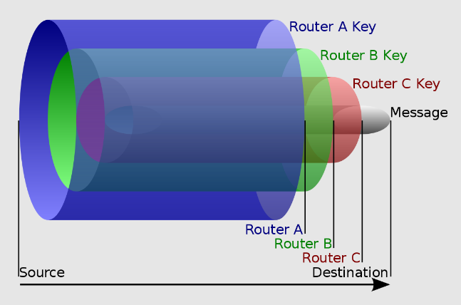
Рисунок 2.1. Механизм послойного шифрования в луковой маршрутизации (Onion Routing) в сети Tor
Когда пакет достигает маршрутизатора A, тот использует свой закрытый ключ (private key) для расшифровки слоя информации, предназначенного для него, извлекает адрес следующего маршрутизатора B и пересылает пакет далее. На маршрутизаторе B этот процесс повторяется, и пакет передаётся к маршрутизатору C. Ответ передаётся аналогичным образом, но в обратном порядке.
Таким образом, каждый маршрутизатор знает только предыдущий узел, от которого он получил пакет, и следующий, которому он должен передать его. Только первый маршрутизатор знает адрес отправителя, а последний — адрес получателя. Каждый маршрутизатор может расшифровать только ту часть данных, которая ему предназначена, и не может расшифровать остальные слои, так как они зашифрованы другими ключами.
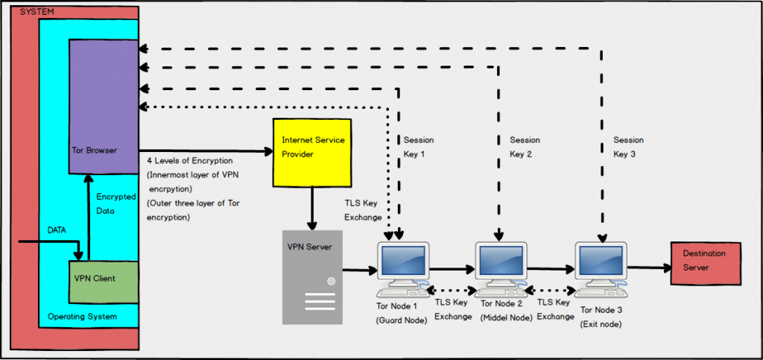
Рисунок 2.2. Шифрование в сети Tor
Этот метод похож на то, как если бы письмо было вложено в несколько конвертов один внутри другого, и затем передавалось от отправителя к получателю через цепочку почтальонов. Каждый почтальон открывает только один слой конверта, чтобы узнать адрес следующего и передаёт письмо ему — и так до конечного получателя.
Преимущество этой техники заключается в том, что даже если некоторые промежуточные маршрутизаторы окажутся скомпрометированы или отслеживаются злоумышленником, они всё равно не смогут узнать содержимое пакета или адреса отправителя и получателя, так как не имеют доступа ко всем ключам шифрования. Пакет передаётся анонимно и безопасно. Только при полном контроле над всей цепочкой маршрутизаторов можно попытаться установить отправителя и получателя.
Благодаря этому, нет необходимости доверять каждому отдельному маршрутизатору, как это бывает с обычными прокси-серверами. Поэтому наш компьютер также может выступать в роли onion-маршрутизатора, если мы того пожелаем. Чем больше маршрутизаторов в сети, тем выше уровень безопасности.
Для каждой сессии связи маршрутизаторы выбираются случайным образом из большого количества доступных в сети. Это делает отслеживание практически невозможным.

Компоненты анонимной сети Tor
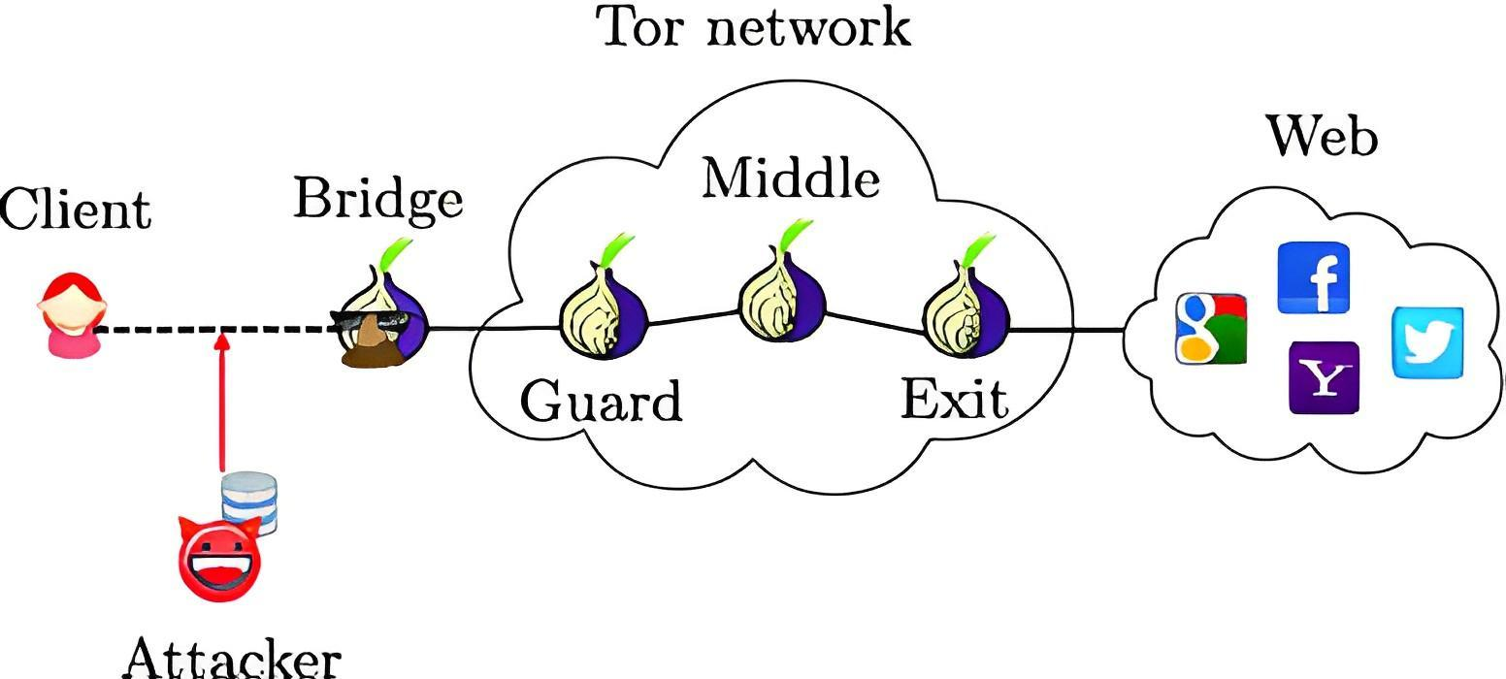
Рисунок 2.3. Компоненты анонимной сети Tor
На рисунке 2.3 представлена модель анонимной сети Tor. Когда данные от анонимного пользователя начинают своё путешествие по сети, они проходят через следующие компоненты:
- Входной узел (Entry Node): это первый узел в маршруте передачи данных в сети.
- Промежуточный узел (Node): также называемый средним узлом (middle node) — это транзитный узел, участвующий в создании цепочки маршрутизации от пользователя до желаемой цели.
- Выходной узел (Exit Node): последний узел в маршруте. Это мост, через который данные покидают зашифрованную сеть Tor и направляются к своему окончательному адресу в открытом Интернете. На этом этапе данные могут быть перехвачены или изменены злоумышленниками.
- Мост (Bridge): это узел, не указанный в публичном списке узлов Tor, чтобы избежать блокировок со стороны провайдеров и правительств.
Анонимная сеть Tor является оверлейной сетью, в которой каждый onion router (OR) работает как обычный пользовательский процесс и не требует специальных прав администратора. Каждый OR поддерживает TLS-соединения с другими OR, с которыми он установил связь.
Пользователи запускают локальное программное обеспечение, называемое onion proxy (OP), которое использует соответствующие каталоги для установления маршрутов по всей сети и обрабатывает соединения от пользовательских приложений. OP позволяет устанавливать TCP-потоки и маршрутизировать их по уже существующим цепочкам соединений.
Каждый OR использует долгосрочный идентификационный ключ (identity key) и краткосрочный onion-ключ. Идентификационный ключ используется для подписи TLS-сертификатов, а также для идентификации маршрутизатора в описаниях узлов (включая его ключи, адрес, пропускную способность, политику выхода и т. д.). Onion-ключ используется для шифрования запросов от пользователей при создании цепочки и для согласования временных ключей.
Протокол TLS также генерирует краткосрочный ключ связи при установлении TLS-соединения между OR. Эти временные ключи регулярно обновляются и независимы, чтобы минимизировать ущерб в случае их компрометации.

Структура ячеек (Cells)
Onion-роутеры (OR) обмениваются данными друг с другом и с onion-прокси (OP) пользователей через соединения, установленные по протоколу TLS. Использование TLS обеспечивает скрытие данных и безопасность соединений, предотвращая атаки с подменой данных или имитацией OR-узлов. Большинство трафика, проходящего по этим соединениям, разбивается на ячейки фиксированного размера. Каждая ячейка имеет размер 512 байт и состоит из заголовка (header) и полезной нагрузки (payload).
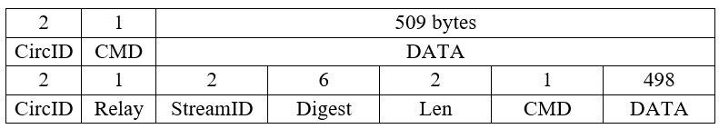
Рисунок 2.4. Структура ячейки и её подробности
Заголовок содержит идентификатор цепочки (CircID), который используется для того, чтобы определить, к какой цепочке относится ячейка (так как через одно TLS-соединение может проходить несколько цепочек), а также команду, указывающую, что следует сделать с полезной нагрузкой ячейки.
CircID уникален для каждой цепочки в рамках соединения OP–OR или OR–OR. Ячейки фиксированного размера обеспечивают базовую защиту от анализа трафика, но не являются полностью эффективными. Поэтому также используются ячеки переменной длины, особенно для управляющих команд, когда риск обнаружения не влияет на общую безопасность.
Фиксированный размер ячеек делает распределение размеров пакетов в Tor отличающимся от обычного, что может затруднить защиту от анализа по отпечатку протокола (fingerprinting). В связи с этим была предложена, но пока не реализована, буферная ячейка переменной длины, позволяющая скрывать размеры пакетов.
В зависимости от команды, каждая ячейка интерпретируется получающим её узлом. Существуют следующие типы ячеек:
- Управляющие ячейки фиксированного размера, с командами:
- padding: используется для поддержания активности соединения или заполнения канала;
- create / created: для создания новой цепочки;
- create_fast / created_fast: используется для создания цепочки к первому узлу без необходимости асимметричного шифрования;
- netinfo: помогает узлам определять собственное время и адреса;
- destroy: уничтожает цепочку.
- Управляющие ячейки переменной длины, с командами:
- versions: для согласования версии протокола;
- vpadding: переменное заполнение;
- certs, auth_challenge, authenticate, authorize: используются для аутентификации между OR–OR и OP–OR.
- Передающие (Relay) ячейки
Передающие ячейки имеют дополнительный заголовок (relay header) перед полезной нагрузкой. Он включает:
- streamID — идентификатор потока (много потоков могут использовать одну цепочку),
- контрольную сумму для проверки целостности (end-to-end),
- длину полезной нагрузки,
- команду (relay command).
Всё содержимое relay-заголовка и payload зашифровывается или расшифровывается одновременно, пока ячейка движется по цепочке, с использованием 128-битного AES в режиме обратной связи (counter mode) для создания потока шифрования.
- Команды Relay:
- relay_data: передача данных;
- relay_begin: открытие потока;
- relay_begin_dir: открытие канала для получения информации из каталога;
- relay_end: закрытие потока;
- relay_teardown: аварийное завершение потока;
- relay_connected: уведомление OP об успешном соединении;
- relay_extend / relay_extended: расширение цепочки новым узлом и подтверждение расширения;
- relay_truncate / relay_truncated: обрыв части цепочки и подтверждение;
- relay_sendme: управление перегрузкой (flow control);
- relay_resolve / relay_resolved: анонимные DNS-запросы и ответы;
- relay_drop: отбрасывание пакета.

Протокол TLS в анонимной сети Tor
В первой версии Tor процесс TLS-рукопожатия был довольно прост. Инициатор соединения сообщал, что он поддерживает определённый набор криптографических алгоритмов и параметров, и получал от ответчика выбранные значения. Если одна из сторон хотела доказать другой, что она является узлом Tor, она отправляла двухэлементную цепочку аутентификации, подписанную открытым ключом из директории Tor.
Однако такой подход не соответствовал политике информационной безопасности, принятой в 2004 году. Позже, с учётом изменений в протоколе TLS, Tor перешёл к гибридной схеме аутентификации, при которой рукопожатие TLS может завершаться с любыми криптографическими параметрами, и внутреннее рукопожатие Tor предоставляет необходимую аутентификацию.
Для выполнения внутреннего рукопожатия после завершения обычного TLS-рукопожатия стороны договариваются о версии протокола соединения Tor, обмениваясь ячейками versions, содержащими список поддерживаемых версий. Затем выбирается наивысшая версия.
В процессе TLS-рукопожатия используется цепочка аутентификации на основе открытого ключа, которая включает ключ идентификации. Ответчик также отправляет случайное значение (nonce) как вызов для проверки. Если инициатор также хочет подтвердить свою подлинность как OR (onion router), он отправляет свою ячейку certs с сертификатами, а затем — ячейку authenticate, подписанную ключом соединения. Эта ячейка включает:
- хеш обоих ключей идентификации,
- хеш всех сообщений, отправленных и полученных в ходе рукопожатия,
- хеш TLS-сертификатов ответчика,
- текущее время,
- случайное значение (nonce),
- и MAC, рассчитанный с использованием TLS master secret в качестве ключа, клиентского nonce TLS и серверных случайных параметров.
      - Цепочки и каналы
В оригинальной реализации Onion Routing создавалась отдельная цепочка для каждого TCP-потока. Поскольку построение цепочки может занимать около одной десятой секунды, такая архитектура становилась затратной, особенно для приложений, таких как веб-браузеры, которые могут открывать множество TCP-потоков одновременно.
В Tor каждая цепочка может использоваться одновременно множеством TCP-потоков. Чтобы уменьшить задержки, onion proxy (OP) строит цепочки заранее. Чтобы ограничить возможность корреляции потоков между собой, OP не регистрирует новый поток в уже используемой цепочке, если предыдущий поток был помечен как изолированный от новых.
По умолчанию, два потока не будут объединены в одну цепочку, если:
- они были инициированы с разных адресов IP,
- используют разные порты SOCKS,
- либо применяют разные учётные данные SOCKS.
Порты SOCKS в Tor можно настраивать так, чтобы изолировать потоки по целевому адресу и порту. Даже если поток может быть передан через существующую цепочку, если первый поток в этой цепочке был открыт более 10 минут назад, цепочка будет закрыта, как только завершатся все потоки, и OP немедленно создаст новую цепочку.
При тщательной настройке данная система может быть использована для защиты от мультистриминговых атак. Например, если пользователь ведёт несколько разговоров под разными псевдонимами, он может настроить своё чат-приложение так, чтобы каждый аккаунт использовал отдельный SOCKS-порт, не позволяя Tor объединять потоки в одну цепочку.
Для приложений, не поддерживающих SOCKS-аутентификацию, пользователь может настроить несколько SOCKS-портов и привязать каждый порт к конкретному приложению — таким образом, например, анонимный браузер никогда не будет делить цепочку с мессенджерами или другими программами.
OP также может использовать новую цепочку каждую минуту: так как пользователи тратят незначительное время на ожидание при построении новых цепочек, а количество соединений через один exit-узел ограничено, такая стратегия позволяет:
- снизить вероятность компрометации,
- создавать цепочки в фоне,
- и восстанавливаться после ошибок при построении цепочек без влияния на пользовательский опыт.

Механизм работы анонимной сети Tor
Tor (The Onion Routing) обеспечивает анонимную передачу данных для приложений, работающих на основе протокола TCP. Пользователь Tor выбирает маршрут через сеть Tor — так называемую цепочку из Tor-роутеров (или ретрансляторов Tor), запрашивая информацию у одного из доверенных каталогов (directory authority).
После построения цепочки пользователь передаёт трафик через неё, используя механизм послойного шифрования, характерный для анонимной сети Tor. При получении пакета фиксированного размера (ячейки — cell), каждый узел OR (onion router) добавляет или удаляет один слой шифрования в зависимости от направления передачи этой ячейки.
Изначально Tor использовал случайный выбор OR-узлов, однако это негативно сказывалось на балансе нагрузки в сети. В настоящее время Tor выполняет балансировку нагрузки, выбирая цепочки в соответствии с фактической пропускной способностью каждого OR. Для оценки возможностей узлов Tor использует данные от надёжных поставщиков пропускной способности.
Кроме того, сеть Tor также учитывает устойчивость к возможным атакам при выборе OR. Недавние исследования предложили алгоритмы выбора маршрутов, сочетающие доверие пользователей к различным сегментам сети и характеристики производительности.

Алгоритм выбора OR (Onion Router)
Алгоритм Tor: Алгоритм выбора узлов OR в Tor основан на взвешивании этих узлов. Вес каждого узла пропорционален его пропускной способности. Такой подход обеспечивает эффективную балансировку нагрузки, одновременно предоставляя пользователю высокий уровень анонимности.
Однако на практике Tor использует более сложный механизм, который:
- исключает нестабильные OR-узлы,
- может добавлять новые OR в цепочки, которые уже были многократно использованы.
Кроме того, принимаются во внимание и географические аспекты, включая:
- выбор узлов-защитников (guard relays),
- входных точек (entry points),
- выходных узлов (exit relays) в зависимости от расположения.
- Алгоритм Снейдера/Борисова (Snader/Borisov):
Снейдер и Борисов предложили алгоритм, который позволяет пользователю настраивать компромисс между пропускной способностью и уровнем анонимности. Они предложили следующую функцию (формулу):
$f_{s}(x)=\{\frac{1-2^{sx}}{1-2^{s}} (s≠0)$
Где:
- s — параметр, определяющий баланс между анонимностью и производительностью.
- Список узлов OR сортируется по пропускной способности, и алгоритм Снейдера/Борисова (Snader/Borisov, SB) выбирает OR на основе индекса $[n*f_{s}(x)]$
- x выбирается случайным образом из диапазона [0,1],
- n — количество OR-узлов.
- Обозначение алгоритма SB с фиксированным значением s записывается как SB-s.
- Алгоритм Tor без взвешивания (Unweighted Tor):
В этом алгоритме, служащем для сравнения, пользователь самостоятельно выбирает узлы OR, не полагаясь на рекомендации, предлагаемые анонимной сетью Tor. Пользователь произвольно формирует маршрут, удовлетворяющий политике выхода и некоторым другим ограничениям, установленным в сети Tor.
- Координатный алгоритм (Coordinate):
Шерр (Sherr) предложил алгоритм выбора узлов OR, основанный на задержке соединения. В этом подходе каждый OR участвует в виртуальной координатной системе. (Для защиты анонимности не всем пользователям и IP-адресам разрешено участвовать в данной системе координат.)
Эвклидово расстояние между координатами двух OR рассматривается как оценка задержки между этими узлами. Путём подсчёта суммы виртуальных расстояний между координатами OR, пользователь может оценить задержку цепочки ещё до её построения.
Были реализованы два варианта маршрутизации на основе координат:
- В первом подходе пользователь выбирает k маршрутов, где OR подбираются с помощью невзвешенного Tor-метода. Затем пользователь рассчитывает предполагаемую задержку для каждого маршрута и выбирает маршрут с наименьшей задержкой.
- Также авторы предложили гибридный алгоритм, сочетающий методы Tor и Coordinate. Пользователь выбирает k маршрутов с помощью поиска по умолчанию на основе пропускной способности, затем вычисляет задержку каждого маршрута и выбирает тот, который имеет наименьшую ожидаемую задержку.
Экспериментальная оценка показала, что значение k = 3 обеспечивает оптимальное соотношение между производительностью и точностью маршрута.
- Алгоритм LASTor:
LASTor — это система выбора узлов OR, минимизирующая вероятность того, что одна и та же автономная система (AS) окажется на обоих концах анонимной цепочки, и одновременно снижает задержку маршрута, используя географическое расстояние как приближенную оценку задержки. (LASTor использует GeoIP, чтобы сопоставить IP-адреса с физическими локациями.)
Все возможные маршруты между пользователем и целевым сервером взвешиваются по расстоянию, и выбирается маршрут с наименьшим общим весом. Для реализации этого OR-узлы группируются в сетку по широте и долготе, а маршруты рассчитываются по этой сетке.
Дополнительно, LASTor использует данные из проекта iPlane, чтобы избегать маршрутов, где возможно коррелировать трафик между началом и концом цепочки.
- Алгоритм выбора с учётом загруженности (Congestion-aware selection):
Этот алгоритм был предложен Wang и направлен на интеллектуальный выбор цепочки Tor с наименьшей загруженностью.
Задержка (загруженность) рассчитывается как разница между временем ответа на текущей цепочке и минимальным временем ответа.
Как цепочки, так и приложения используются для измерения загруженности без риска переполнения.
На основе измерений загруженности, Wang предлагает следующий метод выбора OR:
- (a) при выборе цепочки: случайным образом выбрать три доступные цепочки, после чего использовать цепочку с наименьшей измеренной загруженностью;
- (b) если в какой-либо точке цепочки измеренная задержка превышает 0,5 секунды, переключиться на другую цепочку.

Избежание дублирования узлов в одной цепочке
Ранние реализации Onion Routing предполагали гомогенный набор узлов, из которого клиенты случайным образом выбирали OR (onion routers). Такой подход приводил к сильной перегрузке по пропускной способности: OR не ограничивали проходящий трафик, не проверяли повторяющиеся цепочки, что вызывало перегрузку узлов с низкой пропускной способностью и неоптимальное использование мощных узлов.
Поэтому в Tor применяется оценка узлов на основе их пропускной способности: серверы с более высокой пропускной способностью получают больше трафика и больше соединений.
Оценка OR по пропускной способности также оптимальна, учитывая неоднородность в построении цепочек. Например, если узел A подходит для использования на любом участке цепи, а узел B — только в качестве промежуточного, тогда узел A может быть выбран в три раза чаще, чем узел B. Если оба имеют одинаковую пропускную способность, A будет перегружен, в то время как B будет недоиспользован.
Начиная с версии 0.2.2.10-alpha, Tor применяет более сложный механизм, где выбор узлов основан на их пропускной способности, определяемой алгоритмом оптимизации балансировки нагрузки между различными возможностями узлов.
Однако выбор OR по объявленной пропускной способности открывает возможность для атаки путём искусственного дисбаланса цепочек и игнорирования узлов с высокой пропускной способностью.
В течение некоторого времени Tor пытался ограничить влияние таких атак, устанавливая предел на максимально допустимую пропускную способность, которую клиент может доверять, чтобы злоумышленник не мог просто заявить «бесконечную» пропускную способность. Но этот подход не работает, если в сети есть реальные узлы с очень высокой пропускной способностью.
В настоящее время клиенты Tor используют значения пропускной способности, рассчитанные в ходе синхронизации состояния сети. Кроме того, Tor рассматривает механизм активной проверки пропускной способности узлов, чтобы избежать ситуаций, когда узлы завышают свою скорость — сознательно или по ошибке.
Как уже упоминалось, если входной и выходной узлы цепочки контролируются злоумышленником, он может применить анализ трафика, чтобы сопоставить входной и выходной поток, тем самым раскрыв активность клиента. Вопрос защиты от таких атак до сих пор не имеет надёжного и эффективного решения, подходящего для анонимных сетей. Поэтому лучшей практикой является снижение вероятности, что злоумышленник сможет контролировать оба конца цепочки.
Для этого клиенты не используют в одной цепи два узла с одинаковыми IP-адресами. (Получить большое количество разных IP-адресов затруднительно даже при проектировании сети.) Такой подход неидеален, но практически эффективен.
Tor также позволяет операторам доверенных узлов запускать несколько серверов, при этом они объявляют их частью одной «семьи» (family). Таким образом, клиенты не будут использовать два узла из одной семьи в одной цепочке.
(Клиенты доверяют декларации о семьях, так как злоумышленник не может заявить, что его узлы принадлежат к одной семье с другими, которых он не контролирует.)

Построение цепочки
Один OP (узел клиента) пользователя поэтапно строит цепочку, устанавливая симметричный ключ с каждым OR (узлом ретрансляции) в цепочке, добавляя по одному узлу за раз и используя каждую установленную часть цепочки для связи со следующим узлом. Чтобы начать создание новой цепочки, OP (назовём его Alice) отправляет ячейку create первому узлу в выбранном маршруте (назовём этот узел Bob) (Alice выбирает уникальный circID $C_{AB}$, ещё не использованный в соединении с Bob). Ячейка create содержит полезную нагрузку с половиной данных для выполнения обмена ключами по протоколу Диффи — Хеллмана (Diffie-Hellman) $g^{x}$, зашифрованную с использованием onion-ключа Боба. Боб отвечает ячейкой created, содержащей $g^{xy}$ вместе с частью согласованного ключа ${K=g}^{xy}$.
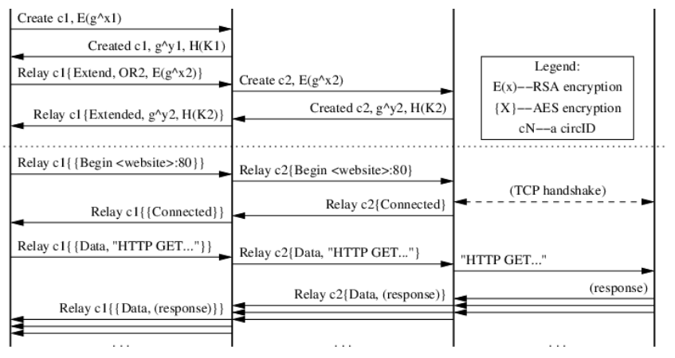
Рисунок 2.5. Alice строит цепочку из двух узлов
Как только цепочка построена, Alice и Bob могут обмениваться ячейками relay, которые зашифрованы с использованием согласованного ключа. Чтобы расширить цепочку, Alice отправляет ячейку relay extend Bob, указывая точный адрес следующего OR (назовем его Carol), а также значение g^{x}₂ , зашифрованное для Alice. Bob копирует это значение в новую ячейку create и отправляет её Carol для расширения цепочки. (Боб выбирает новый circID $C_{BC}$, который не используется в соединениях с Carol. Alice никогда не узнает этот circID, ей достаточно того, что Bob сопоставляет C_{AB}, соединяющее Alice с Bob, с $C_{BC}$, соединяющим Bob с Carol).
Когда Carol отвечает ячейкой created, Bob инкапсулирует её в ячейку relay extended и отправляет обратно Alice. Теперь цепочка расширена до Carol, и Alice с Carol делят общий ключ K₂ = g^{x}₂^{y}₂.
Протокол установления цепочки достигает односторонней аутентификации (Alice знает, что устанавливает соединение с OR, но OR не знает, кто инициировал цепочку — Alice не использует открытый ключ и остаётся анонимной) и одностороннего подтверждения (Alice и OR договариваются об общем ключе, при этом только Alice знает, с каким OR она общается или читает его ответ). Это также обеспечивает конфиденциальность и свежесть ключа. Проще говоря, протокол ниже (где E_{PK(Bob)} — это шифрование для Bob с использованием его открытого ключа, а H — это криптографическая хэш-функция и представляет собой конкатенацию):
Alice -> Bob: E_{PK(Bob)} (g^{x})
Bob -> Alice: g^{y}, H(K|”handshake”)
На втором этапе Bob доказывает, что получатель значения g^{x} — это именно тот, кого выбрал он (значение y). Используется шифрование с открытым ключом (PK) на первом этапе, поскольку ячейка (cell) слишком мала, чтобы вместить и открытый ключ, и подпись. Исследования, проведённые NRL, показали, что этот протокол может быть защищён в модели Долева-Яо (Dolev-Yao). На практике, когда данные превышают размер ячейки, их можно зашифровать дополнительно с использованием RSA-1024, так как его размер меньше, чем размер, необходимый для значения DH-1024. Поэтому используется гибридное шифрование. Изначально гибридное шифрование, на котором основан Tor, считалось уязвимым, но на деле оно обеспечивает безопасность по всем критериям и признано надёжным по дизайну.
Как оптимизация, Alice может отправить ячейку create fast вместо обычной create: вместо того чтобы отправлять значение, зашифрованное как g^{x}, Alice просто отправляет случайное значение x. Bob в ответ возвращает ячейку created fast, содержащую другое случайное значение y, и они совместно вычисляют ключ по H(x|y), используя предварительно согласованный общий секрет. Этот механизм сокращает затраты на RSA и Диффи—Хеллман (Diffie-Hellman), но не обеспечивает аутентификацию, интеграцию или гарантии безопасности от атак. Он полагается на протокол TLS, который Alice и Bob уже использовали для установки защищённого соединения и достижения этих целей.

Открытие и закрытие каналов
Когда приложения Алисы хотят установить TCP-соединение с определённым адресом и портом, они отправляют запрос к OP (через SOCKS) на создание соединения. OP выбирает существующую (самую свежую) цепочку или создаёт новую при необходимости и использует подходящий OR в цепочке в качестве выходного узла (обычно это последний узел, но в зависимости от законодательства это может быть и другой узел). Затем OP открывает поток, отправляя ячейку relay begin выходному узлу, используя новый случайный streamID. Как только узел устанавливает соединение с целевым хостом, он отвечает ячейкой relay connected. Получив её, OP отправляет ответ протоколу SOCKS, чтобы уведомить приложение об успешном соединении. После этого OP начинает передавать данные из TCP-потока приложения, упаковывая их в ячейки relay data и пересылая выбранному OR.
Для оптимизации и предотвращения задержек, вызванных ожиданием подтверждения соединения, клиенты могут начать передачу данных сразу после получения connected cell.
Это один из способов использования SOCKS. Однако некоторые приложения передают имя хоста в символьной форме клиенту Tor, в то время как другие сначала разрешают имя в IP-адрес, а затем передают этот IP-адрес в Tor. Если приложение выполняет разрешение DNS до передачи в Tor, Алиса может раскрыть целевой адрес контролируемому DNS-серверу, вместо того чтобы позволить Tor анонимно разрешить имя хоста. Обычные приложения, такие как Firefox и SSH, должны быть настроены на использование SOCKS4 или SOCKS5 (с параметром передачи имени хоста, а не IP-адреса), чтобы избежать этой уязвимости.
Для Firefox расширение Torbutton обеспечивает, чтобы браузер передавал запросы через Tor, настраивая Firefox на использование правильного SOCKS-прокси. Однако этого недостаточно для обеспечения полной приватности веб-браузинга, поскольку браузер предоставляет множество механизмов, через которые вредоносный сайт может связать разные действия пользователя. Поэтому Torbutton и патчи, внедрённые в версию Firefox, распространяемую с Tor, также блокируют отслеживание cookies и более современные техники (например, DOM-хранилище), а также побочные каналы, такие как TLS session IDs. Браузер нормализует поведение JavaScript (например, размер экрана, цветовую схему системы), а плагины блокируются, если они могут раскрыть идентифицирующую информацию.
Ранее для этих целей использовался прокси-фильтр Privoxy, но его главным недостатком было то, что он не мог защитить пользователей от деанонимизации через HTTPS, поскольку прокси видит только зашифрованный трафик.
Другие приложения, которые можно настроить на использование SOCKS (и передавать имя хоста вместо IP-адреса), могут подключаться напрямую к Tor. Альтернативные решения включают перехват вызовов разрешения имён и socket-библиотек с помощью torsocks, или использование операционных систем с механизмами перенаправления трафика, чтобы блокировать прямые DNS-запросы и TCP-соединения, направляя их через Tor.
Закрытие потока Tor аналогично закрытию TCP-соединения: используется двухэтапное рукопожатие при нормальном завершении или одноэтапное при ошибках. Если поток закрывается ненормально, следующий узел отправляет ячейку relay teardown. При обычном завершении соединения узел отправляет relay end и ожидает ответа relay end от другого конца. Поскольку все relay cell'ы шифруются послойно, только целевой OR может понять, что переданная ячейка означает закрытие потока. Такая система двухэтапного завершения позволяет Tor поддерживать TCP-приложения, использующие полуоткрытые соединения.

Проверка целостности потоков
Из-за устаревшего дизайна Onion Routing, в котором использовался потоковый шифр без проверки целостности, трафик был уязвим к атакам с управлением содержимым: хотя злоумышленник не мог расшифровать ячейки, любые изменения в зашифрованных данных могли привести к предсказуемым изменениям в выходящих из сети данных. Эта уязвимость позволяла злоумышленнику угадывать зашифрованное содержимое, чтобы изменить буфер ячеек и, например, повредить ячейку, подменить адрес назначения в ячейке relay begin на адрес веб-сервера злоумышленника или изменить FTP-команду с dir на rm *.
(Несмотря на то, что злоумышленник находится вне сети, он мог делать это, поскольку шифрование потока напоминало работу потокового шифра без защиты).
Благодаря тому, что Tor использует TLS для своих соединений, внешние атакующие не могут изменить или подделать данные. TLS обеспечивает надёжность передачи и делает атаки значительно сложнее.
Можно реализовать проверку целостности ячеек relay на каждом узле — например, с помощью MAC (кода аутентификации сообщения) или использования аутентифицированного режима шифрования, такого как GCM. Однако такие методы сопровождаются рядом проблем:
- Эти подходы требуют передачи расширенного сообщения на каждом узле, а значит — либо необходимо раскрывать длину пути (маркера маршрута), либо использовать зафиксированную максимальную длину.
- Такие решения могут проверять только трафик, идущий от Алисы: узлы OR не могут формировать корректные хэши для промежуточных ячеек, поскольку каждый OR не знает сессионные ключи других узлов на цепочке.
- Такие схемы уязвимы к атакам по времени на концах цепочки, где злоумышленник может использовать задержки для корреляции действий.
В результате проверка целостности реализована только на границах потока. Когда Алиса устанавливает ключ с новым узлом, обе стороны инициализируют SHA-1 хэш на основе производной от этого ключа — случайного значения, известного только им. Затем они постепенно добавляют содержимое всех созданных ячеек relay в этот хэш, включая первые 4 байта текущего состояния хэша в каждую ячейку relay. Оба участника также ведут собственные SHA-1 хэши принятых данных, чтобы убедиться, что полученные значения хэша соответствуют ожидаемым.
Чтобы успешно удалить или изменить ячейку, злоумышленнику необходимо точно предсказать текущее состояние хэша, которое зависит от всего трафика между Алисой и Бобом и инициализируется их совместным ключом.
Атаки на SHA-1, при которых можно добавить небольшую строку для создания допустимого хэша, здесь неэффективны — все значения хэша шифруются в туннеле.
Расчёт хэшей требует крайне малых вычислительных затрат по сравнению с AES-шифрованием на каждом узле цепи. Использование 4 байт на каждую ячейку позволяет минимизировать нагрузку, а вероятность угадать корректный хэш настолько мала, что её можно считать пренебрежимо малой. В случае неверного хэша OP или OR уничтожают цепочку.
Хотя такие ошибки возможны, они крайне редки на практике. Подобные атаки практически не дают злоумышленнику дополнительной информации по сравнению с пассивным прослушиванием.
Дополнительные издержки не являются значительными, если отсутствует практическая возможность реальной атаки. Злоумышленник не может заранее идентифицировать мишени и своевременно разрушать цепочки.
Следовательно, необходимо искать улучшения в архитектуре проверки целостности, особенно с использованием более современных блочных шифров, а также заменить устаревший механизм верификации на SHA-1.

Атаки на анонимную сеть Tor

Пассивные формы атак
Наблюдение за шаблонами трафика пользователя (Observing user traffic patterns)
Наблюдение за соединением пользователя не раскрывает цель или содержимое его трафика, но позволяет увидеть шаблоны трафика (как входящего, так и исходящего). Анализ этих шаблонов требует дополнительных шагов, поскольку приложения могут работать одновременно или последовательно по одному и тому же маршруту (цепочке).
Наблюдение за содержимым пользователя (Observing user content)
Когда содержимое, получаемое конечным пользователем, зашифровано, соединения с конечным сервером-ответчиком могут быть необязательными. Хотя фильтрация содержимого не является основной целью Onion Routing, Tor может напрямую использовать прокси и сервисы фильтрации, связанные с потоками анонимных приложений.
Различимость опций (Option distinguishability)
Клиенты могут выбирать собственные параметры настройки. Например, пользователи, ориентированные на стабильность соединения, могут чаще переключать цепочки, чем те, кто нацелен на максимальную анонимность. Поддержка пользовательских опций может привести к утрате анонимности, если цепочки некоторых клиентов выглядят иначе из-за оптимизации, что делает их заметными.
Корреляция по времени (Timing correlation)
Tor предоставляет лишь минимальную защиту от временных корреляций. Злоумышленник, отслеживающий трафик на начальном и конечном узлах, может выявить корреляции между ними.
Наиболее надёжная защита на сегодняшний день — это сокрытие связи между OP и первым узлом сети Tor, например, путём запуска OP на самом Tor-узле или за фаерволом.
Этот подход требует от наблюдателя умения отличать трафик, происходящий в OR, от проходящего транзитом: глобальный наблюдатель может это сделать, но в условиях ограниченного доступа к сети это не всегда возможно.
Корреляция по размеру (Size correlation)
Подсчёт отдельных пакетов может быть эффективным методом идентификации конечных точек потока. Тем не менее, если содержимое не перехвачено, защита всё ещё возможна: структура цепочки может привести к тому, что определённое количество пакетов войдёт с одной стороны и выйдет с другой, скрывая тем самым источник и назначение.
Идентификация сайтов по отпечатку (Website fingerprinting)
Все вышеописанные пассивные атаки — это атаки по анализу трафика, не учитывавшиеся при изначальном проектировании системы.
Это направление исследований показало, что пассивный анализ трафика может быть эффективнее, чем корреляции по времени или объёму. Злоумышленник может создать базу данных "отпечатков сайтов", включающую в себя размеры файлов и шаблоны доступа к определённым сайтам. Позже он сможет идентифицировать, к какому сайту пользователь обращается, сопоставив данные с этой базой.
Этот тип атак уже был доказан как эффективный против SafeWeb. В случае с Tor такая атака может быть менее результативной, поскольку каналы аггрегируются в цепочках, а отпечатки ограничены размерами ячеек (в настоящее время 512 байт).
Анонимность можно усилить путём увеличения размера ячеек и объединения сайтов в более крупные категории, использующие схожие модели доступа и длительные соединения.

Активные формы атак
Компрометация ключей (Compromise key)
Злоумышленник, получивший TLS-сессионный ключ, может просматривать как управляющие, так и зашифрованные relay-ячейки для каждой цепочки в соединении. Знание ключа сеанса цепочки позволяет ему снять один уровень шифрования. Если атакующий получает приватный TLS-ключ OR или успешно подделывает OR в течение срока действия TLS-ключа, ему также необходимо знать onion-ключ, чтобы расшифровать ячейки create. Регулярная смена ключей ограничивает возможности злоумышленника.
Кроме того, если атакующий знает идентификационный ключ узла, он может подменить его, отправив поддельное описание на серверы каталогов.
Компрометация узлов последовательно (Iterated compromise)
Злоумышленник может поочерёдно взламывать OR-узлы, чтобы выйти на конечную точку цепи. Такая атака должна быть завершена за время жизни цепочки, иначе OR-узлы удалят необходимую информацию.
Примером такой атаки является проект Java Anon Proxy, где немецкие узлы были вынуждены внедрить бэкдор.
Работа в роли получателя (Run a recipient)
Злоумышленник, управляющий веб-сервером, может наблюдать временные характеристики соединений и внедрять поддельные шаблоны в свои ответы.
Атаки на концах цепи упрощаются, если злоумышленник может побудить пользователей подключаться к его серверу, таким образом получая информацию о конечной точке.
Это также уязвимость на уровне приложений, которые могут раскрыть данные о пользователе.
Tor использует Privoxy и подобные средства фильтрации, чтобы минимизировать такие риски.
Работа в роли OP (Run an onion proxy)
Обычно ожидается, что конечные пользователи запускают OP у себя. Но в некоторых случаях OP может быть вынесен на удалённый сервер (например, для наблюдения в организации). Компрометация такого OP ставит под угрозу все будущие соединения через него.
Атаки DoS на необслуживаемые узлы (DoS non-observed nodes)
Наблюдатель, способный отслеживать часть сети Tor, может инициировать DoS-атаки на другие узлы, чтобы выключить их или дискредитировать их надёжность.
Наилучшая защита — устойчивость и отказоустойчивость сети.
Запуск враждебного OR (Run a hostile OR)
Враждебный узел может маршрутизировать цепочки через себя или влиять на другие узлы, изменяя характеристики трафика. Для угрозы анонимности такой узел должен быть рядом с начальной и конечной точкой цепочки. Если злоумышленник запускает несколько OR и убеждает серверы каталогов в их надёжности и независимости, пользователи могут случайно выбрать один OR как начальный, а другой — как конечный. Если атакующий контролирует долю m из N общей пропускной способности сети, он может наблюдать около (m/N) всех цепочек. Атака становится ещё эффективнее, если злоумышленник предлагает политику "разрешающую всё" или снижает доверие к другим маршрутизаторам.
Если каждый маршрут в цепочке выбирается независимо, вероятность компрометации хотя бы одной цепочки возрастает при большом числе созданных цепочек. Таким образом, компрометация даже части цепочек может нарушить анонимность пользователя.Tor решает это с помощью узлов-защитников (guard nodes): каждый пользователь выбирает несколько надёжных узлов для входа в сеть и сохраняет этот выбор, пока хотя бы один из них работает.Это не защищает первую цепочку, но делает будущие цепочки более безопасными. Если пользователь выбрал ненадёжный guard, большая часть его цепочек будет под угрозой.
Злоумышленник может контролировать (m/N)² цепочек, но за счёт guard-узлов эти атаки концентрируются на ограниченной группе пользователей.Если предположить, что атака на небольшую группу менее вредна, чем атака на всех, то guard-узлы повышают средний уровень безопасности сети.
Встраивание временных меток (Introduce timing into messages). Это усиленная версия пассивной атаки по времени, при которой внедряются преднамеренные задержки для отслеживания.
Tagging-атаки (Tagging attacks). Враждебный узел может модифицировать ячейку, чтобы "пометить" поток. Например, в незашифрованном HTTP-запросе можно обрезать данные, чтобы впоследствии идентифицировать поток. Однако проверка целостности ячеек в Tor предотвращает такую модификацию.
Подмена содержимого в незашифрованных протоколах (Replace contents of unauthenticated protocols). При передаче через HTTP враждебный exit-узел может выдавать себя за сервер. Клиентам рекомендуется использовать протоколы с аутентификацией (например, HTTPS).
Replay-атаки (Replay attacks). Некоторые анонимные протоколы уязвимы к повторным атакам. Но в Tor это невозможно: повторный запуск рукопожатия приведёт к другому ключу сеанса, делая повтор невозможным.
Очерняющие атаки (Smear attacks). Злоумышленник может использовать Tor для асоциальных действий, вызывая общественное недовольство и давление на операторов узлов. Политики снижения злоупотреблений существуют, но в конечном итоге сеть зависит от добровольцев, готовых к таким рискам.
Распространение вредоносного ПО (Distribute hostile code). Атакующий может заставить пользователя установить вредоносный Tor-клиент, который нарушает анонимность. Хуже того — можно подменить ПО на OR-узлах. Tor решает это через подпись официальных сборок и включение в каталог списка доверенных версий.Все версии распространяются в открытом коде, и пользователям рекомендуется проверять исходники и не доверять ПО без открытого кода.
Блокировка доступа к сети (Block access to the network). Атакующий, контролирующий подключение к Интернету, может заблокировать доступ к Tor, фильтруя подключения к каталогам и OR-узлам. Чтобы обойти это, Tor ввёл мосты (bridge nodes) — OR-узлы, IP которых не включены в каталоги. Их адреса распространяются через доверенные каналы или по запросу. Мосты защищают от блокировок по IP, но не от фингерпринта протокола. Реализация TLS в Tor маскируется под HTTPS, но это не идеальная защита. Стеганографическая передача увеличивает устойчивость, но слишком ресурсоёмка для большинства пользователей. В некоторых странах требуется маскировка трафика под другие протоколы.
Таким образом, борьба с фингерпринтингом передаётся внешней транспортной системе, которая оборачивает TLS Tor в другие форматы. Поскольку эта обёртка не может повлиять на безопасность TLS, пользователи Tor могут принимать решения об использовании сторонних инструментов до тех пор, пока уверены в их надёжности.

ЭКСПЕРИМЕНТАЛЬНАЯ ИЛЛЮСТРАЦИЯ И ОЦЕНКА МОДЕЛИРОВАНИЯ ЛУКОВОЙ МАРШРУТИЗАЦИИ В TOR

Цель эксперимента
Цель данного раздела — наглядно продемонстрировать принцип работы луковой маршрутизации Tor с помощью программы моделирования на языке Python, с акцентом на:
- Механизм многослойного шифрования.
- Процесс установления симметричных ключей между клиентом и узлами с использованием алгоритма Диффи — Хеллмана.
- Процесс пошаговой расшифровки каждого слоя на соответствующем промежуточном узле.

Модель эксперимента
Моделирование включает 4 компонента:
- Клиент – отправитель данных, выполняющий многослойное шифрование.
- Узлы Entry, Middle и Exit – промежуточные узлы, каждый из которых обладает своей парой ключей и может расшифровать только тот слой, который ему принадлежит.
- Сервер – конечный получатель, получающий исходное сообщение после полной расшифровки всех слоёв.
Процесс шифрования:
Encryption layer 1 (for Exit) → layer 2 (for Middle) → layer 3 (for Entry)
Процесс расшифровки (в обратном порядке по мере прохождения узлов):
Entry Node → Middle Node → Exit Node → Server

Логическая схема шагов шифрования/дешифрования
Ниже представлена схема, иллюстрирующая процесс многослойного шифрования и пошаговой расшифровки через узлы сети Tor:
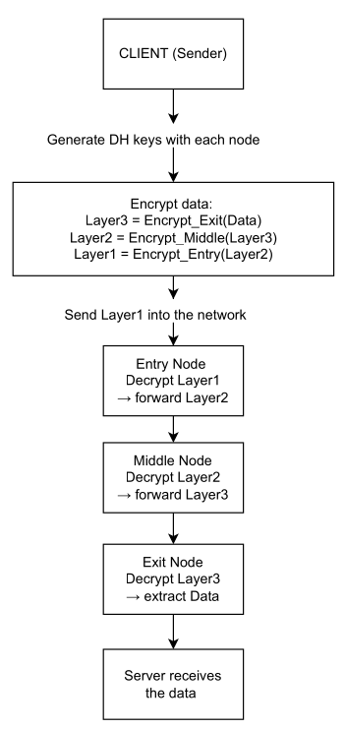
Рисунок 3.1. схема шагов шифрования/дешифрования

Алгоритмы, используемые в моделировании
Этап | Алгоритм | Назначение
Обмен ключами | Эллиптический Диффи-Хеллман (ECDH) | Установление общего ключа между клиентом и каждым узлом
Генерация симметричного ключа | HKDF с SHA-256 | Производство общего секрета
Шифрование содержимого | AES-GCM  (через Fernet) | Многослойное шифрование, обеспечивающее конфиденциальность и целостность

Эллиптический Диффи-Хеллман (ECDH)
ECDH используется для создания общего ключа. Боб сгенерирует открытый и закрытый ключ, выбрав точку на эллиптической кривой. Закрытый ключ — это случайное число (d_B), а открытый ключ Боба (Q_B) вычисляется как:
Q_B = d_B × G
Алиса делает то же самое и генерирует свой открытый ключ (Q_A) из своего закрытого ключа (d_A):
Q_A = d_A × G
Затем они обмениваются открытыми ключами. Алиса будет использовать открытый ключ Боба и свой закрытый ключ, чтобы вычислить:
SharedKey_Alice = d_A × Q_B
Это эквивалентно:
SharedKey_Alice = d_A × d_B × G
Боб, в свою очередь, использует открытый ключ Алисы и свой закрытый ключ, чтобы определить:
SharedKey_Bob = d_B × Q_A
Это также эквивалентно:
SharedKey_Bob = d_B × d_A × G
Таким образом, оба получат одинаковый общий ключ.
Следующая схема иллюстрирует этот процесс:
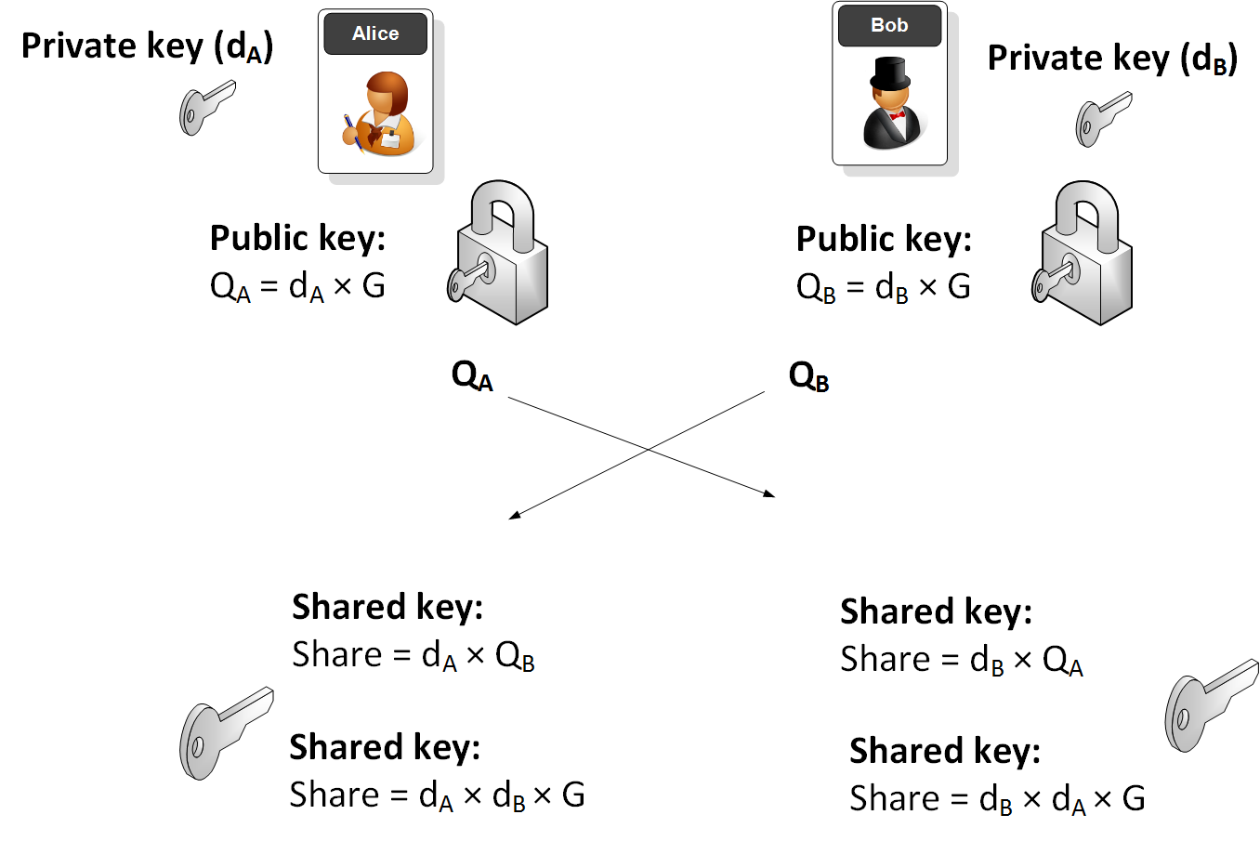
Рисунок 3.2. схема

HKDF с SHA-256
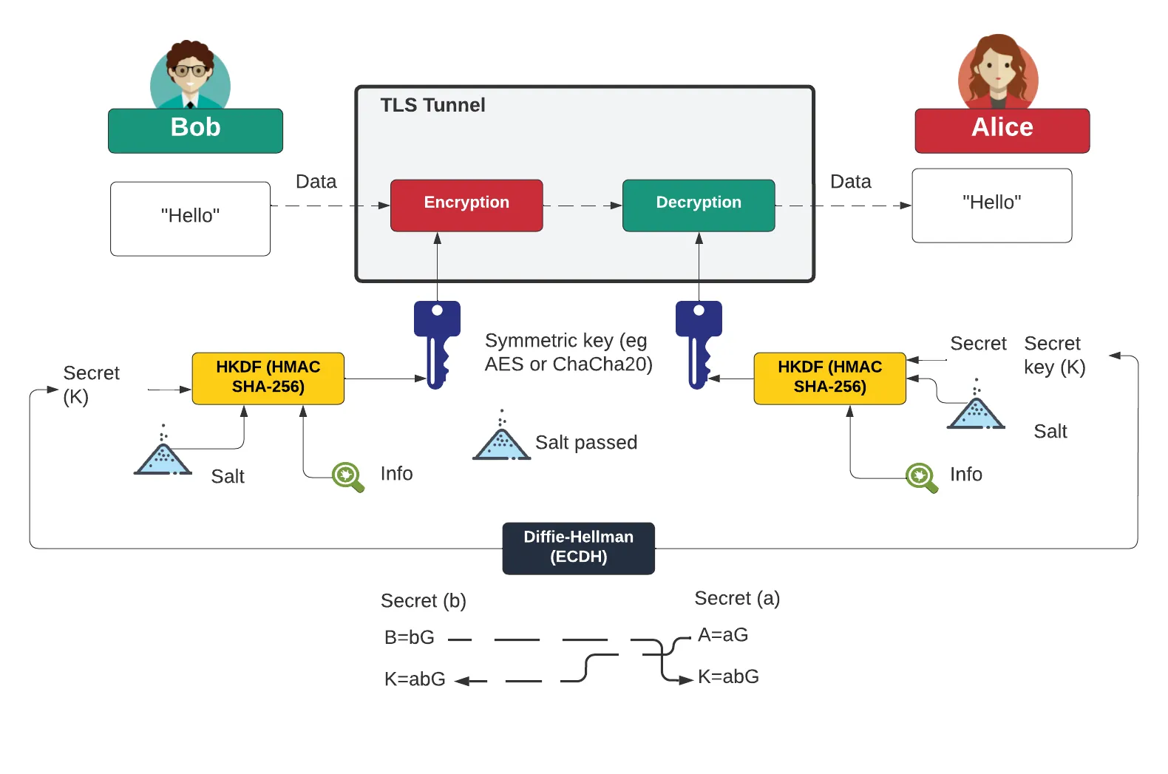Рисунок 3.3. схема
1. Участники обмена
- Боб (Bob) — отправитель, шифрует данные.
- Алиса (Alice) — получатель, расшифровывает данные.
- Обмен происходит через защищённый туннель (TLS Tunnel).
2. Шаг 1: Обмен ключами с помощью ECDH
- Боб и Алиса создают свои секретные ключи:
  - Боб: bb → B=bGB = bG
  - Алиса: aa → A=aGA = aG
- Они обмениваются открытыми ключами:
  - Боб получает A, Алиса получает B
- Каждый вычисляет общий секрет:
K=abGK = abG
3. Шаг 2: HKDF — Вывод симметричного ключа
- Секрет K=abGK = abG передаётся в HKDF, чтобы получить ключ, пригодный для шифрования:
  - Используется HMAC на базе SHA-256
  - Входные данные: salt, info, и K
- Оба участника (Боб и Алиса) получают одинаковый симметричный ключ (например, для AES или ChaCha20)
4. Шаг 3: Шифрование и дешифрование
- Боб использует симметричный ключ для шифрования сообщения “Hello”
- Алиса использует тот же ключ для дешифрования и получает исходное сообщение
Элемент | Объяснение
ECDH | Протокол согласования ключа на основе эллиптических кривых
HKDF (SHA-256) | Функция вывода ключа на базе HMAC-SHA-256
Salt | Случайные данные, добавляющие энтропии
Info | Строка-контекст, указывающая цель использования ключа
Symmetric key | Полученный ключ для шифрования (например, AES-256)

AES-GCM

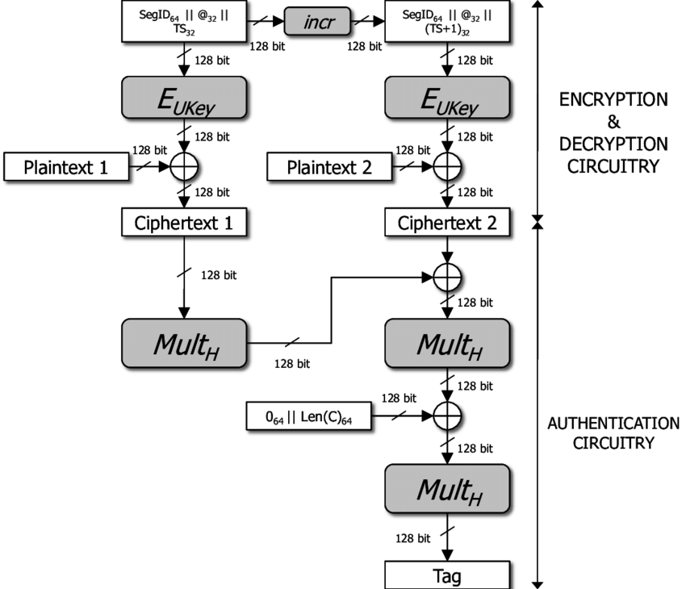
Рисунок 3.4. схема

Программа моделирования
Листинг А. – Код файла main.py
from cryptography.hazmat.primitives.asymmetric import ec
from cryptography.hazmat.primitives.kdf.hkdf import HKDF
from cryptography.hazmat.primitives import hashes
from cryptography.fernet import Fernet
import base64

# ======== KEY GENERATION ========
def generate_key_pair():
private = ec.generate_private_key(ec.SECP384R1())
public = private.public_key()
return private, public

def generate_shared_key(private_key, peer_public_key):
shared_secret = private_key.exchange(ec.ECDH(), peer_public_key)
derived_key = HKDF(
algorithm=hashes.SHA256(),
length=32,
salt=None,
info=b"onion routing"
).derive(shared_secret)
return base64.urlsafe_b64encode(derived_key)

# ======== INITIALIZE NODES & CLIENT ========
entry_priv, entry_pub = generate_key_pair()
middle_priv, middle_pub = generate_key_pair()
exit_priv, exit_pub = generate_key_pair()
client_priv, client_pub = generate_key_pair()

# ======== CLIENT ESTABLISHES KEYS WITH EACH NODE ========
shared_entry = generate_shared_key(client_priv, entry_pub)
shared_middle = generate_shared_key(client_priv, middle_pub)
shared_exit = generate_shared_key(client_priv, exit_pub)

f_entry = Fernet(shared_entry)
f_middle = Fernet(shared_middle)
f_exit = Fernet(shared_exit)

# ======== MULTI-LAYER ENCRYPTION (CLIENT SIDE) ========
def onion_encrypt(message):
print(f"\n[Client] Original message: {message}")
layer1 = f_exit.encrypt(message.encode())
print(f"[Client] Layer 1 (for Exit): {layer1.decode()[:60]}...")

layer2 = f_middle.encrypt(layer1)
print(f"[Client] Layer 2 (for Middle): {layer2.decode()[:60]}...")

layer3 = f_entry.encrypt(layer2)
print(f"[Client] Layer 3 (for Entry): {layer3.decode()[:60]}...")
return layer3

# ======== NODE DECRYPTION ========
def entry_node(packet):
f = Fernet(generate_shared_key(entry_priv, client_pub))
decrypted = f.decrypt(packet)
print(f"\n[Entry Node] Decrypted entry layer, forwarding packet.")
return decrypted

def middle_node(packet):
f = Fernet(generate_shared_key(middle_priv, client_pub))
decrypted = f.decrypt(packet)
print(f"[Middle Node] Decrypted middle layer, forwarding packet.")
return decrypted

def exit_node(packet):
f = Fernet(generate_shared_key(exit_priv, client_pub))
decrypted = f.decrypt(packet).decode()
print(f"[Exit Node] Decrypted final layer (Exit).")
print(f"[Server] Received original message: {decrypted}")
return decrypted

# ======== SIMULATE FULL PROCESS ========
def simulate_onion_routing():
message = "Secret data from client to server via Tor network"
encrypted = onion_encrypt(message)

p1 = entry_node(encrypted)
p2 = middle_node(p1)
p3 = exit_node(p2)

simulate_onion_routing()

Общая информация о программе моделирования Onion Routing
Данная программа на Python моделирует механизм «луковой маршрутизации» (onion routing) — метод многослойного шифрования, используемый в анонимной сети Tor для обеспечения безопасности и конфиденциальности при передаче данных от клиента к серверу через промежуточные узлы.
Основная цель
Программа демонстрирует, как клиент отправляет сообщение, зашифрованное в несколько слоёв, через три узла (Entry, Middle, Exit), при этом каждый узел может расшифровать только свой слой и не знает ни исходного сообщения, ни полного маршрута.
Основные компоненты
- Клиент: создаёт сообщение и шифрует его в три слоя.
- Entry Node (входной узел): расшифровывает внешний слой.
- Middle Node (промежуточный узел): расшифровывает средний слой.
- Exit Node (выходной узел): расшифровывает последний слой и получает исходное сообщение.
Механизм работы
- Клиент и каждый узел создают пару открытого и закрытого ключей с помощью алгоритма эллиптической кривой.
- Клиент использует алгоритм ECDH для создания общего секретного ключа с каждым узлом.
- Сообщение шифруется в несколько слоёв с использованием этих ключей — начиная с выходного узла и заканчивая входным.
- При прохождении сообщения через каждый узел, этот узел расшифровывает один слой и передаёт данные дальше.
Последовательность передачи
Клиент → Entry Node → Middle Node → Exit Node
Сообщение зашифровывается в три слоя и постепенно расшифровывается при прохождении через узлы.
Значение
Программа наглядно демонстрирует:
- Как многослойное шифрование защищает конфиденциальность данных.
- Каждый узел знает только свой участок и не владеет полной информацией.
- Это основной принцип работы сети Tor, обеспечивающий анонимность пользователей в Интернете.

Результат моделирования
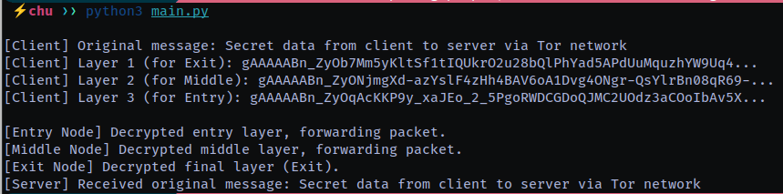
Рисунок 3.5. Результат моделирования

ЭКСПЕРИМЕНТ ПО АНОНИМНОМУ ДОСТУПУ С ИСПОЛЬЗОВАНИЕМ СЕТИ TOR

Введение в проект Tor
Анонимная сеть Tor была создана в 2004 году и является вторым поколением технологии луковой маршрутизации (Onion Routing). Tor определяется как «свободное программное обеспечение и сеть, которые помогают противостоять сетевому надзору (так называемому анализу трафика), угрожающему свободе и личной неприкосновенности, конфиденциальным действиям и деловым отношениям, а также национальной безопасности».
Исходный код Tor опубликован по лицензии с открытым исходным кодом BSD. Анонимная сеть Tor представляет собой открытую сеть, включающую добровольно участвующие серверы Tor. Эти серверы устанавливают программное обеспечение Tor и выполняют роль промежуточных маршрутизаторов типа «луковица» (onion router). В настоящее время в Интернете активно работает около 1500 таких серверов.
Даже если некоторые серверы в сети onion routing выйдут из строя, будут скомпрометированы или окажутся недоброжелательными, это не нарушит общую безопасность сети. Поэтому сеть Tor открыта для участия любых серверов.
Техника наблюдения под названием «анализ трафика» включает в себя отслеживание и статистику прохождения пакетов по сети. Даже без доступа к содержимому (если пакеты зашифрованы), можно определить отправителя, получателя, частоту, объём и количество передаваемых данных — и на основании этого сделать выводы. Эта технология часто используется в военных, разведывательных и контрразведывательных целях.
Tor основан на протоколе TCP. Следовательно, все приложения, использующие TCP (веб-браузеры, электронная почта, обмен сообщениями, чаты и т.д.), могут использовать сеть Tor. Tor работает в операционных системах Windows, macOS и Linux.

Эксперимент по анонимному доступу с использованием анонимной сети Tor

Анонимный доступ с использованием сети Tor

Экспериментальная модель
В этом разделе представлена модель, предназначенная для проведения практического тестирования уровня анонимности и задержки при использовании браузера для доступа в Интернет в реальных условиях.
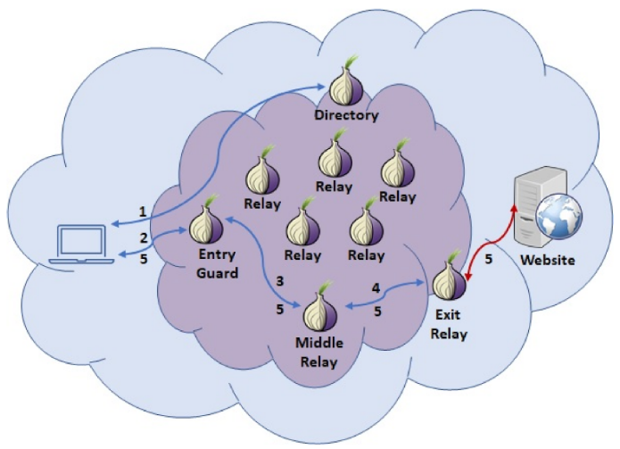
Рисунок 4.1. Модель экспериментального доступа к Интернету через анонимную сеть Tor

В данной модели для проведения эксперимента используется персональный компьютер. Область, содержащая несколько узлов, расположена в затемнённой зоне и представляет собой сеть Tor. Веб-сайт символизирует сервер, к которому осуществляется доступ.

Установка браузера Tor
Tor Browser — это анонимный веб-браузер для пользователя. Tor Browser можно установить и использовать на обеих операционных системах — Windows и Linux. В этой части будет подробно показано, как установить Tor Browser на операционной системе Ubuntu (установка через виртуальную машину VirtualBox).
Сначала настройте параметры Ubuntu (можно ориентироваться на следующие рекомендации):

Рисунок 4.2. Конфигурация Ubuntu
Затем необходимо перейти по следующему адресу в Firefox или другом подобном браузере, чтобы скачать установочный файл Tor Browser: https://www.torproject.org/download/

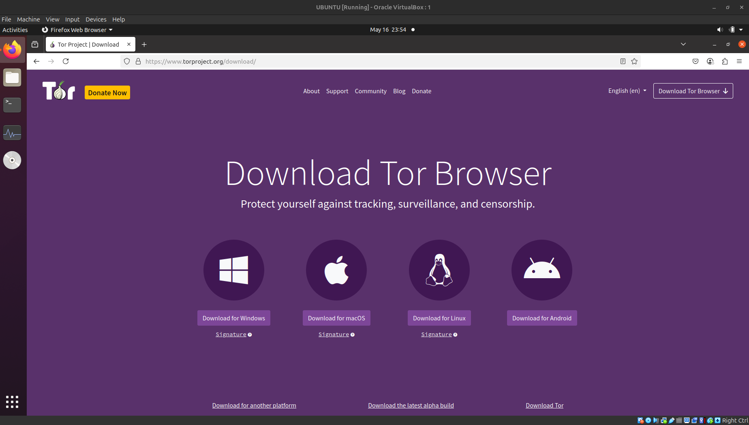
Рисунок 4.2. Скачивание Tor Network с официального сайта.

Выполните установку, следуя следующим шагам:
Шаг 1: Откройте файл, который вы только что скачали.

Рисунок 4.3. Установка Tor на Ubuntu
Шаг 2: Выполните распаковку (Extract) загруженного файла.
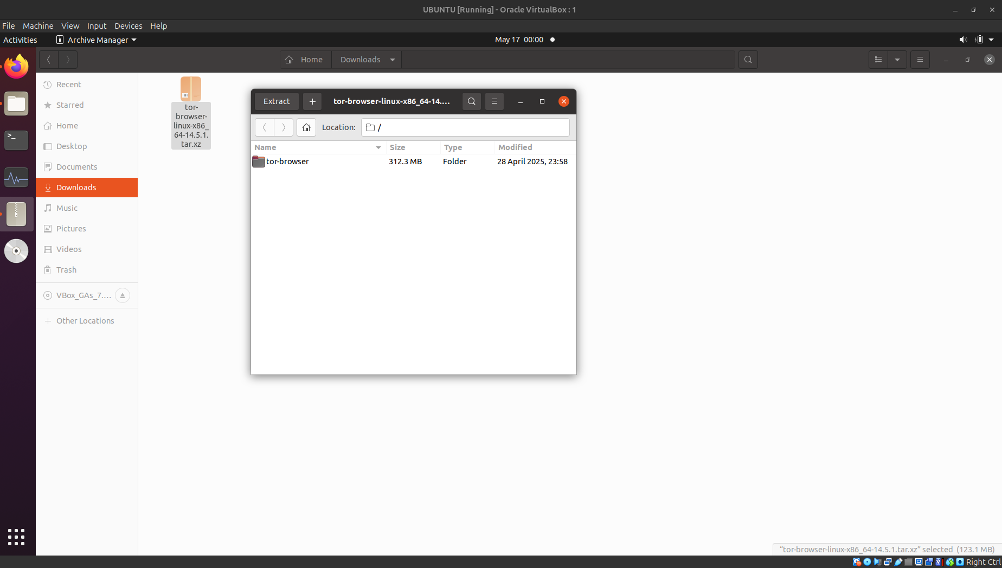
Рисунок 4.4. Установка Tor на Ubuntu
Шаг 3: Скопируйте файл в папку “Документы” или любую другую папку по вашему выбору и переименуйте его.
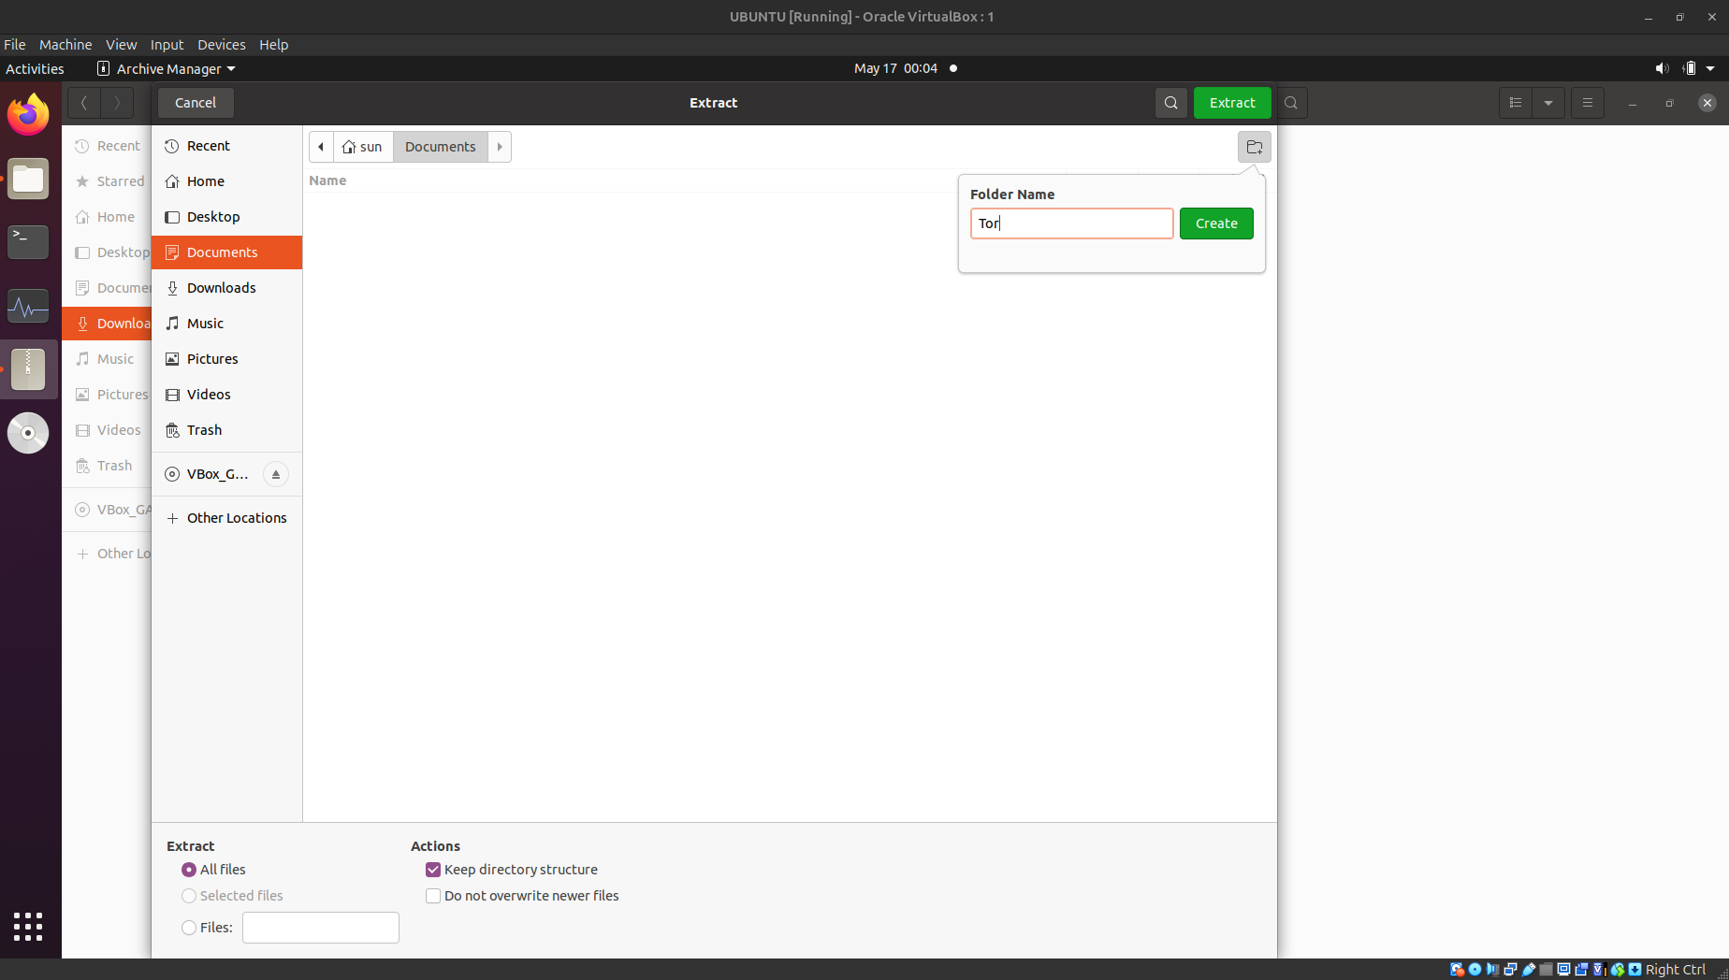
Рисунок 4.5. Установка Tor на Ubuntu
Шаг 4: Откройте терминал, перейдите в нужную директорию, как показано на изображении, и выполните следующую команду:
./start-tor-browser.desktop --register-app

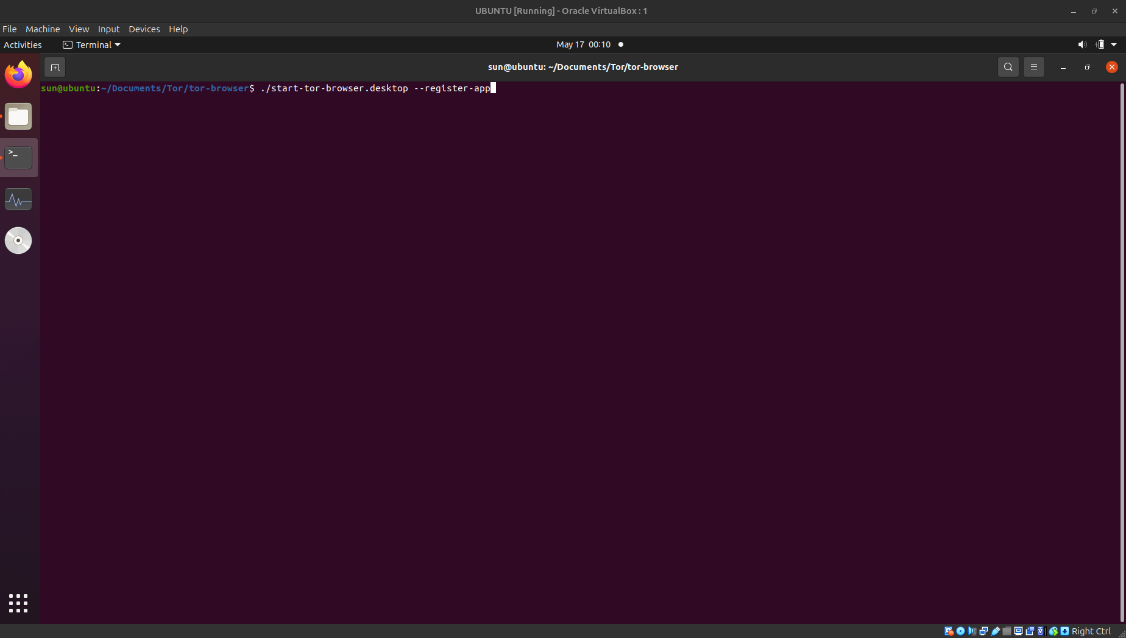
Рисунок 4.6. Установка Tor на Ubuntu
Шаг 5: Добавьте приложение в «Избранное» (Add to Favorites).
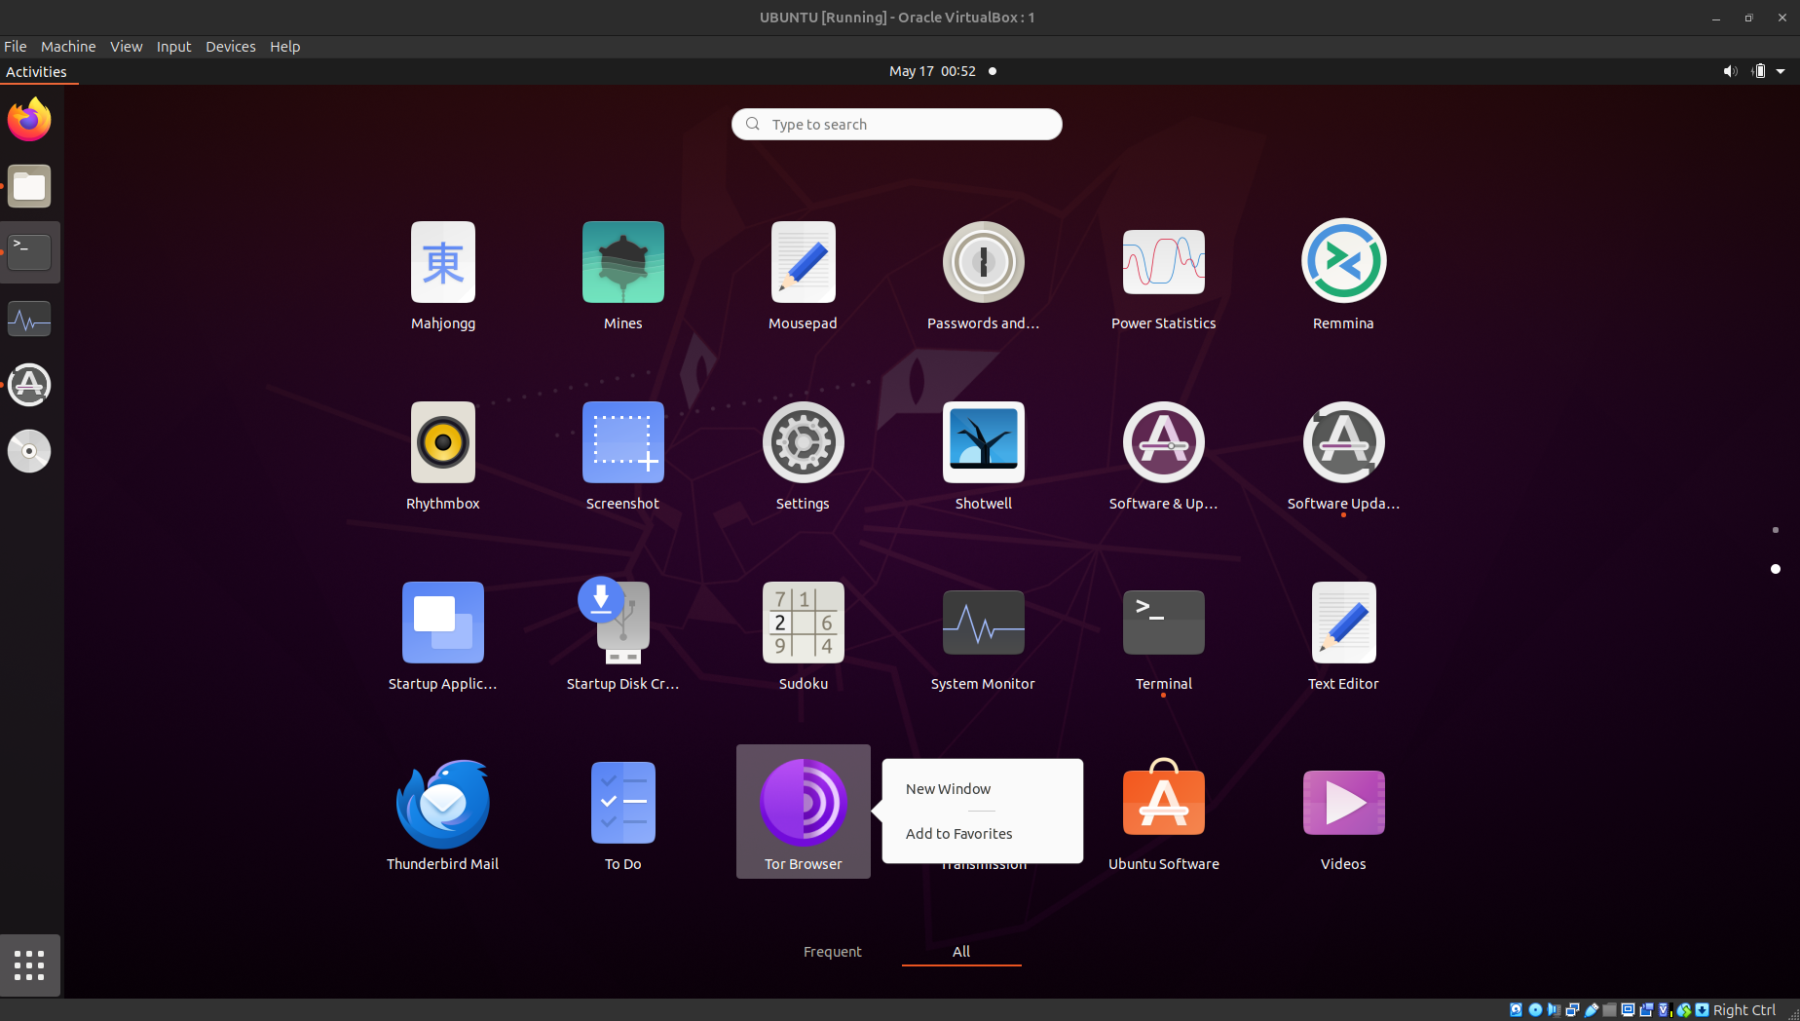
Рисунок 4.7. Установка Tor на Ubuntu
Шаг 6: Интерфейс сети Tor (Tor Network).
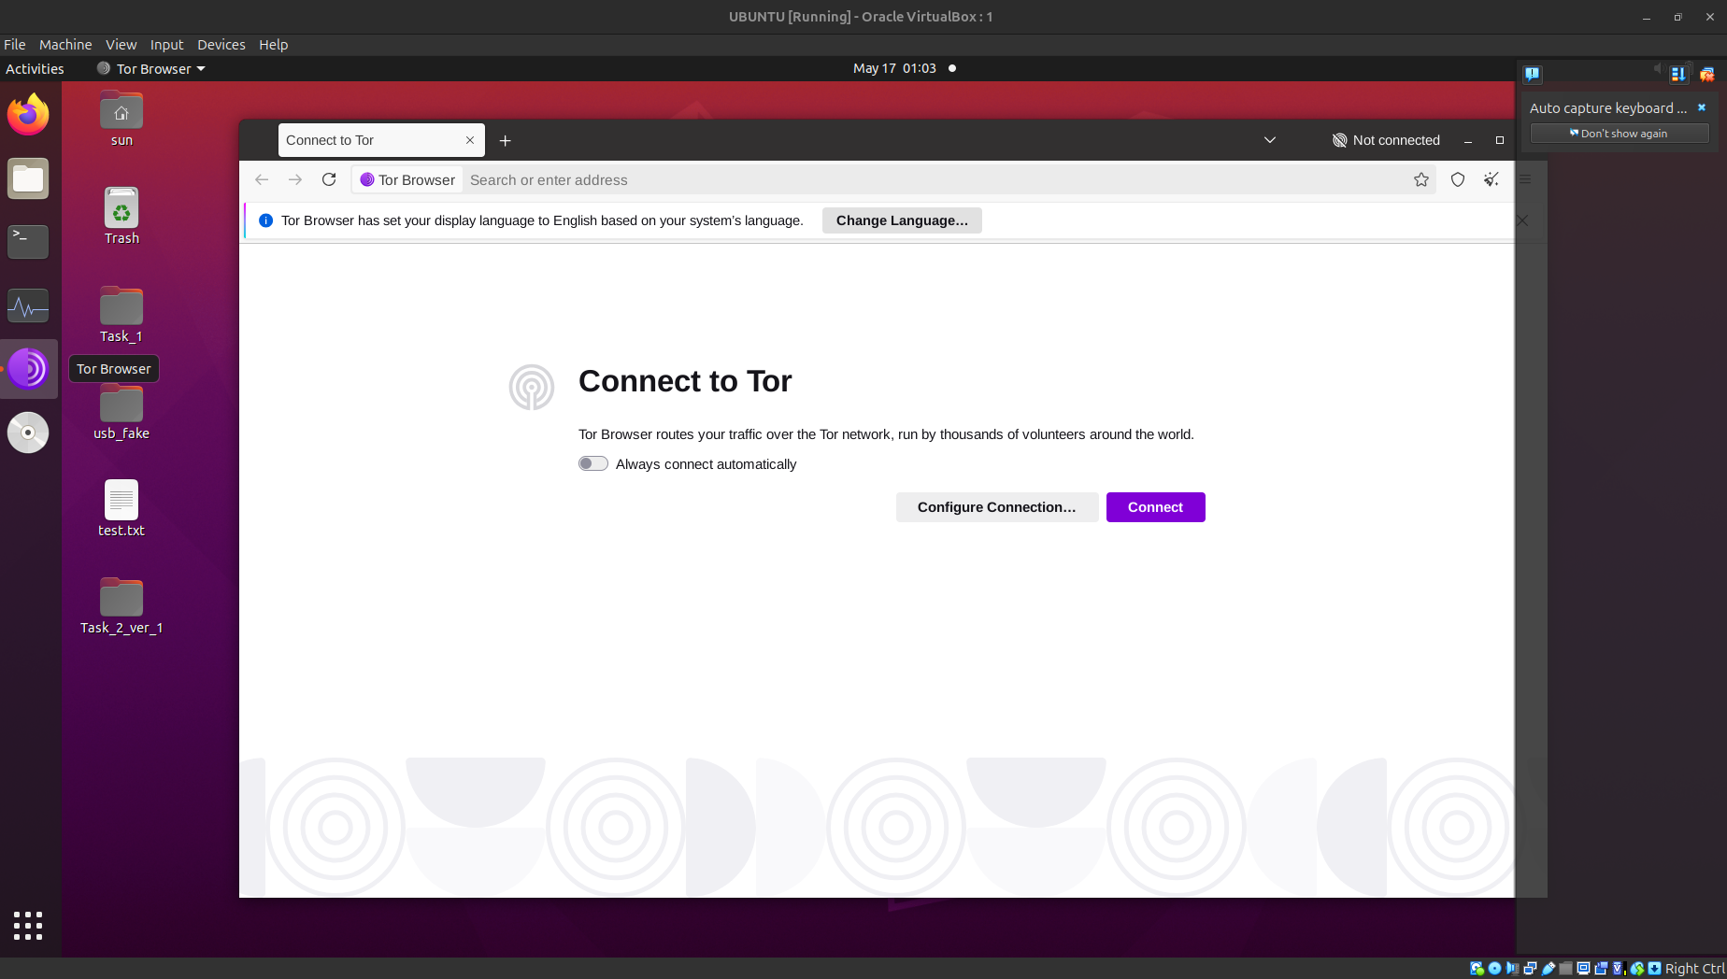
Рисунок 4.8. Установка Tor на Ubuntu

Проведение эксперимента по использованию браузера Tor для доступа в Интернет.
Tor считается одним из самых эффективных решений для анонимного доступа в настоящее время. Однако одной из важных проблем для каждого пользователя Интернета остаётся скорость подключения. В таблице ниже представлены результаты эксперимента по доступу в Интернет с использованием браузеров Tor и Firefox на одной и той же конфигурации компьютера.
Способ 1:
Используйте инструмент командной строки: curl
Команда для доступа через обычный браузер:
curl -w "@curl-format.txt" -o /dev/null -s https://www.google.com
Команда для доступа через браузер Tor:
torsocks curl -w "@curl-format.txt" -o /dev/null -s https://www.google.com
При этом @curl-format.txt — это:
\n
Time namelookup: %{time_namelookup}s\n
Time connect: %{time_connect}s\n
Time starttransfer: %{time_starttransfer}s\n
Total time: %{time_total}s\n

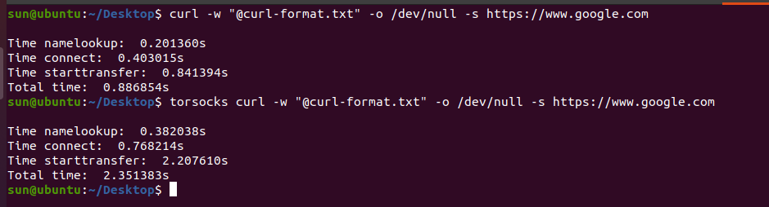
Рисунок 4.9. Пример
Способ 2:
Использование инструментов разработчика (в браузере)
Оба браузера — Firefox и Tor Browser — основаны на Firefox, поэтому вы можете использовать встроенный Network Monitor:
Шаги выполнения:
- Откройте Firefox или Tor Browser
- Нажмите F12 или Ctrl + Shift + E, чтобы открыть Developer Tools, перейдите на вкладку "Network"
- Введите www.google.com в адресную строку и нажмите Enter
- На вкладке "Network" найдите элемент с именем document или google.com
- Проверьте следующие параметры:
  - Time (параметр Duration) — общее время загрузки страницы
  - Waiting (TTFB) — время ожидания первого отклика от сервера

Таблица 4.1. Результаты эксперимента при доступе к некоторым веб-сайтам через анонимную сеть Tor и браузер Firefox.
№ | Адрес | Среднее время доступа через Tor | Среднее время доступа через Firefox
1 | www.google.com  IP Address: 142.251.214.132  IP Location: California – United States – Google LLC | 1.799888 s | 0.859800 s
2 | www.vnexpress.net  IP Address: 111.65.250.2  IP Location: Dong Nai – Viet Nam – FPT Online JSC | 5.336016 s | 2.851881 s
3. | www.facebook.com  IP Address: 157.240.22.35  IP Location: California – United States – Facebook INC | 1.063736 s | 1.045434 s
4. | www.torproject.org  IP Address: 116.202.120.166  IP Location: Bayern – Germany – The Tor Project | 1.609010 s | 1.454622 s
5 | www.shopee.vn  IP Address: 103.117.240.34  IP Location: Ha Noi – Viet Nam – Shopee Company Limited | 2.352456 s | 2.016423 s

Анонимный доступ с использованием анонимной сети Tor и VPN CyberGhost.
Cyber VPN — это утилита, которая помогает настроить виртуальную частную сеть (VPN) при подключении к Интернету. Достаточно установить и запустить программу, после чего можно выходить в онлайн. Приложение позволяет скрыть реальный IP-адрес и перенаправляет подключение пользователя к анонимному серверу. Благодаря этому программу можно использовать в любом месте, где требуется обеспечить конфиденциальность при просмотре веб-страниц.

Экспериментальная модель
В этом разделе представлена модель для проведения экспериментальной проверки уровня анонимности и задержки при использовании браузера Tor в сочетании с VPN CyberGhost для доступа в Интернет в реальных условиях.
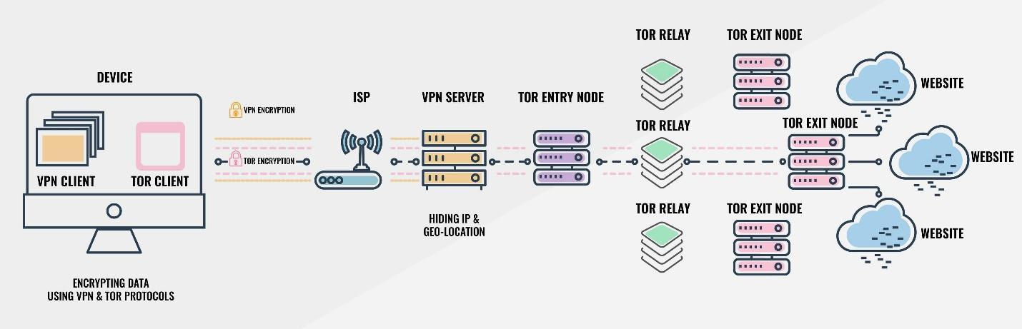
Рисунок 4.10. Анонимный доступ с использованием анонимной сети Tor в сочетании с VPN CyberGhost
В данной модели персональный компьютер, обозначенный как Anonymous User, используется для проведения эксперимента. Область, содержащая множество узлов и выделенная тёмной зоной, представляет собой сеть Tor. Сервер символизирует веб-сервер, к которому осуществляется доступ. Перед подключением к анонимной сети Tor пользовательский IP-адрес изменяется с помощью программы CyberGhost VPN.

Установка CyberGhost VPN
Скачайте CyberGhost с сайта:
https://www.cyberghostvpn.com/en_US/apps/windows-vpn
Щёлкните по загруженному файлу и выполните установку.


Рисунок 4.11. Установка CyberGhost VPN

Перед запуском программы проверим реальный IP-адрес компьютера, перейдя по ссылке: https://whatismyipaddress.com/
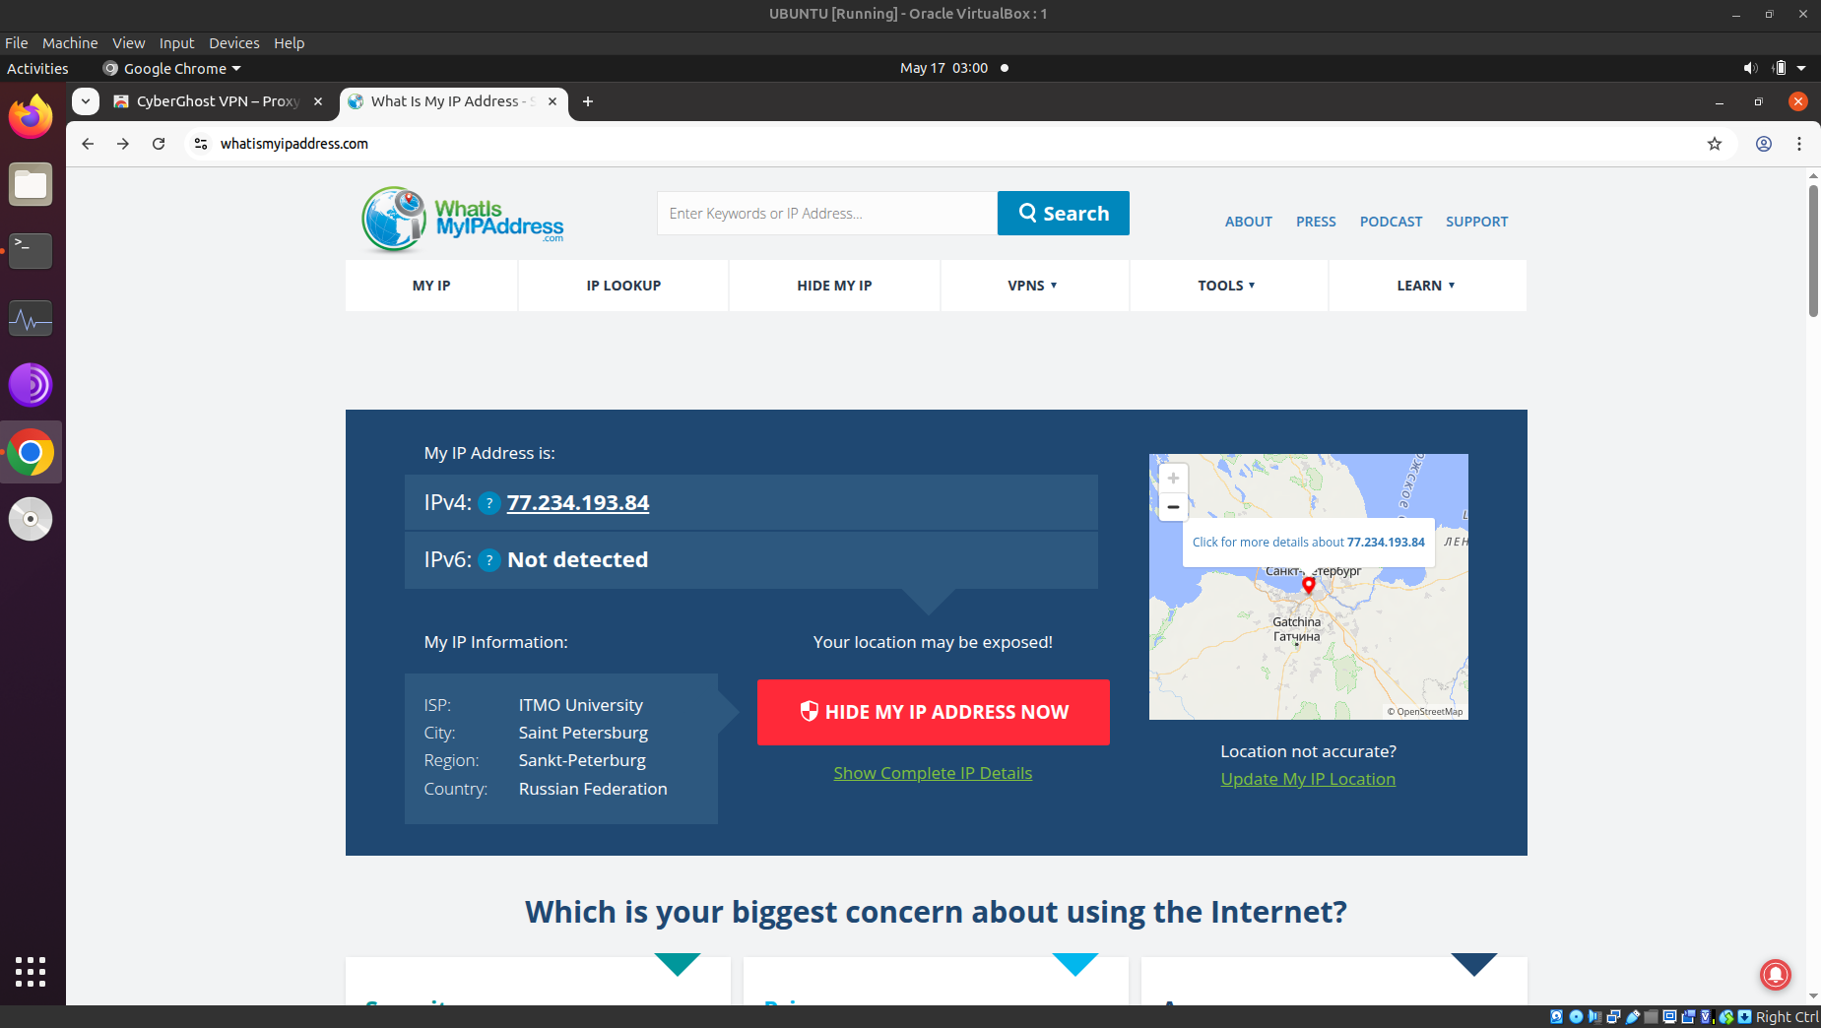
Рисунок 4.12. Реальный IP-адрес

При запуске программы на главном экране предоставляется возможность выбрать IP-адрес страны, с которой вы хотите установить соединение. Пользователю рекомендуется выбирать страны, находящиеся ближе к его географическому положению — это обеспечит более высокую скорость соединения с сервером и, соответственно, более быструю работу в Интернете.
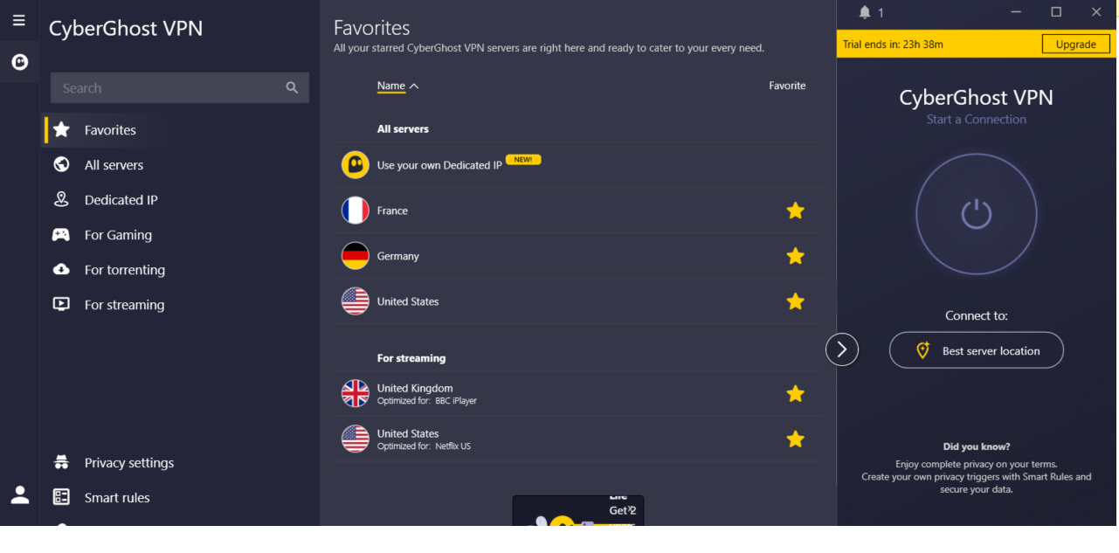
Рисунок 4.13. Интерфейс приложения
Затем достаточно нажать на значок подключения в правом нижнем углу экрана, чтобы применить новый IP-адрес для компьютера. Если подключение прошло успешно, значок станет жёлтым и появится надпись “Connected to …”.
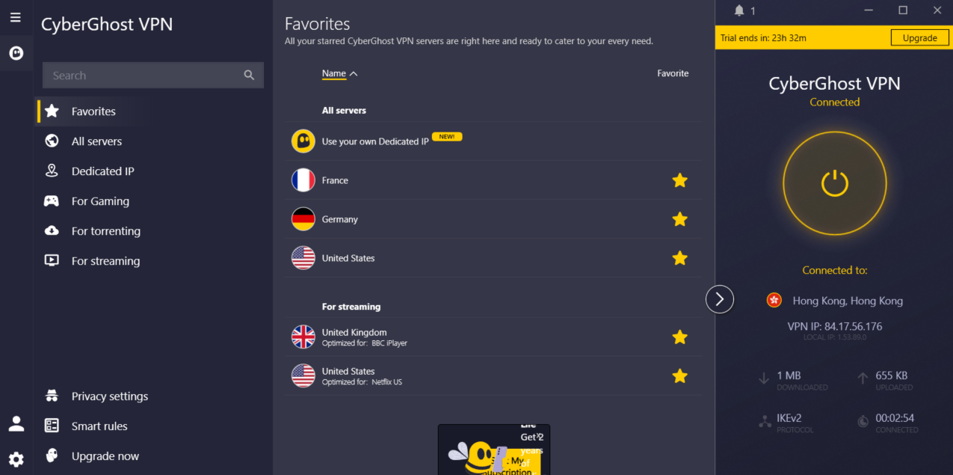
Рисунок 4.14. Успешное изменение IP-адреса
Перейдите по ссылке https://whatismyipaddress.com/, чтобы проверить текущий IP-адрес.
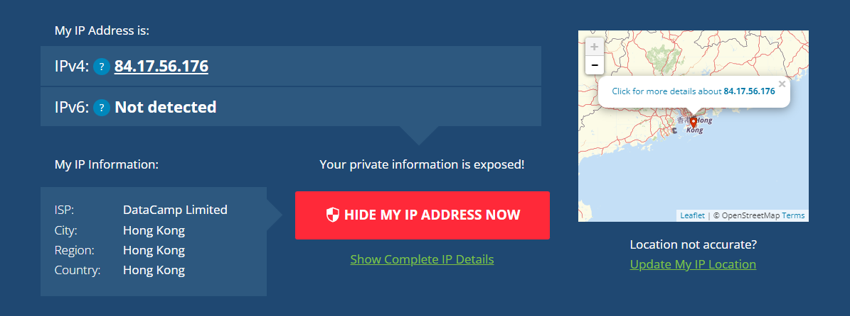
Рисунок 4.15. Новый IP-адрес

Проведение эксперимента по доступу в Интернет с использованием браузера Tor в сочетании с VPN CyberGhost
CyberGhost VPN — одно из лучших VPN-приложений на сегодняшний день, которое позволяет подменять IP-адрес на адрес другой страны и обеспечивает высокую скорость подключения. Это программное обеспечение создаёт виртуальную частную сеть (VPN), через которую пользователь подключается к Интернету. Все данные шифруются с использованием алгоритма AES-128 бит, а следы посещения удаляются после завершения сеанса. Чтобы проверить скорость доступа в Tor при использовании CyberGhost VPN, был проведён эксперимент с посещением нескольких веб-сайтов, и были получены следующие результаты:
Таблица 4.2. Результаты эксперимента при доступе к ряду веб-сайтов с использованием анонимной сети Tor в сочетании с VPN CyberGhost

№ | Адрес | Среднее время доступа  (84.17.56.176 – Hong Kong)
1 | www.google.com  IP Address: 142.250.207.78  IP Location: Tokyo – Japan – Google LLC | 1095 ms
2 | www.vnexpress.net  IP Address: 111.65.250.2  IP Location: Dong Nai – Viet Nam – FPT Online JSC | 4911 ms
3. | www.facebook.com  IP Address: 157.240.211.35  IP Location: Hong Kong – Hong Kong – Facebook INC | 2133 ms
4. | www.torproject.org  IP Address: 158.69.113.194  IP Location: Quebec – Canada – OVH Hosting INC | 3197 ms
5 | www.shopee.vn  IP Address: 103.117.240.34  IP Location: Ha Noi – Viet Nam – Shopee Company Limited | 5281 ms

Анонимный доступ с использованием сети Tor с опцией Tor Bridge
Bridge relays (или “мосты”) — это такие узлы Tor, которые не включены в публичный список сети. Это помогает им избегать блокировки. Даже если публичные узлы Tor блокируются интернет-провайдерами или другими службами, это ещё не значит, что все мосты Tor также будут заблокированы.

Экспериментальная модель

Рисунок 4.16. Анонимный доступ с использованием сети Tor с опцией Tor Bridge

Настройка Tor Bridge

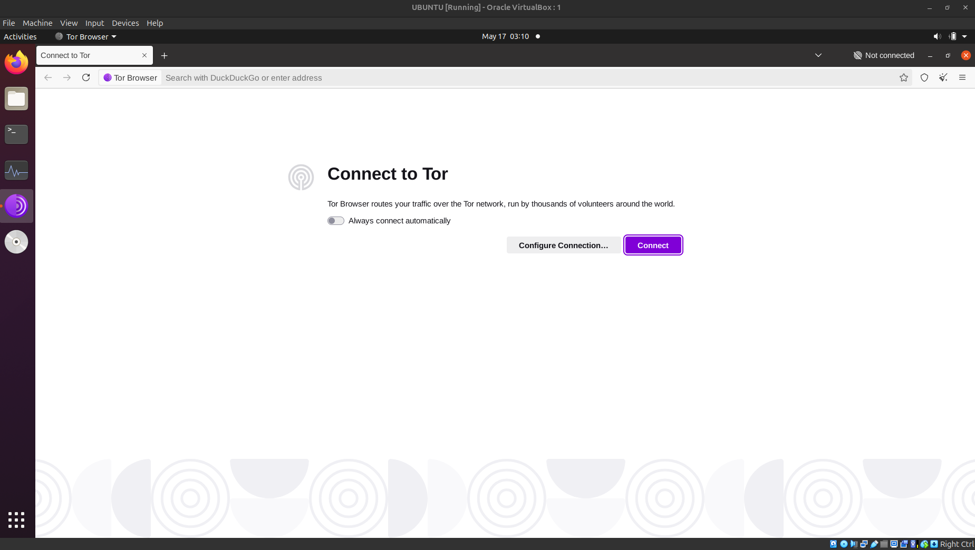
Рисунок 4.17. Установка Tor с опцией Tor Bridge
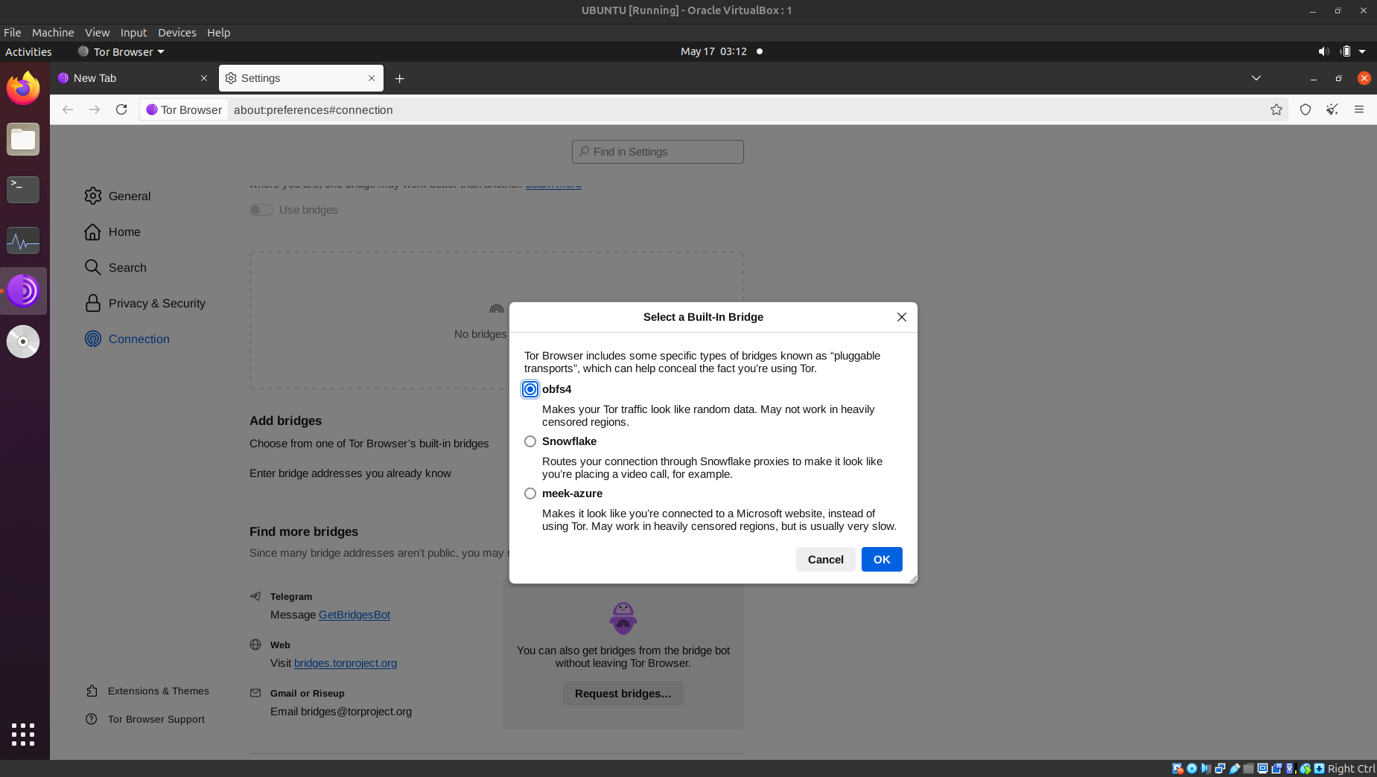
Рисунок 4.18. Установка Tor с опцией Tor Bridge
Затем выберите любой obfs4-мост и скопируйте его:
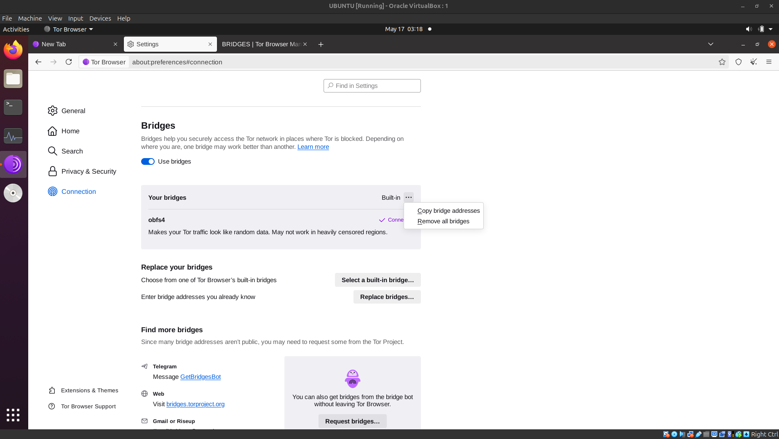
Рисунок 4.19. Установка Tor с опцией Tor Bridge

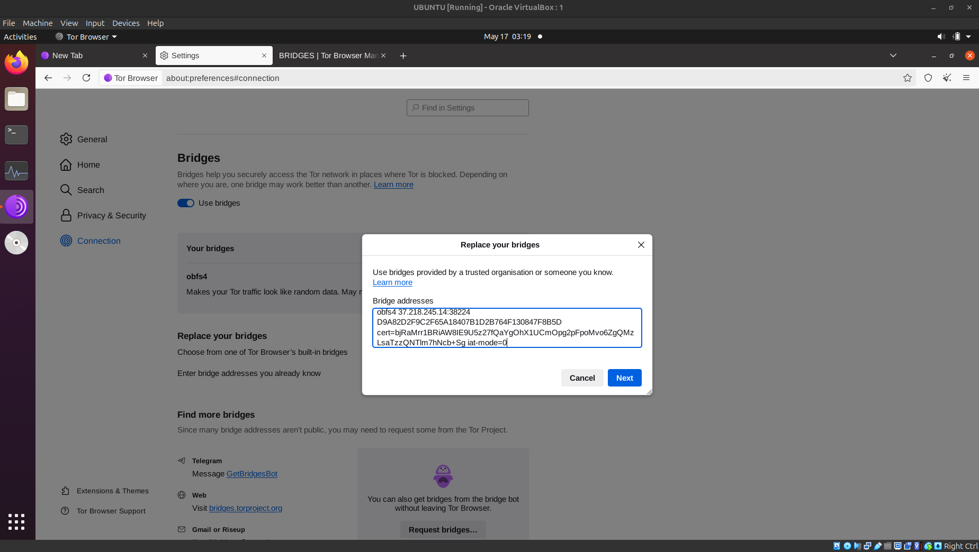
Рисунок 4.20. Установка Tor с опцией Tor Bridge

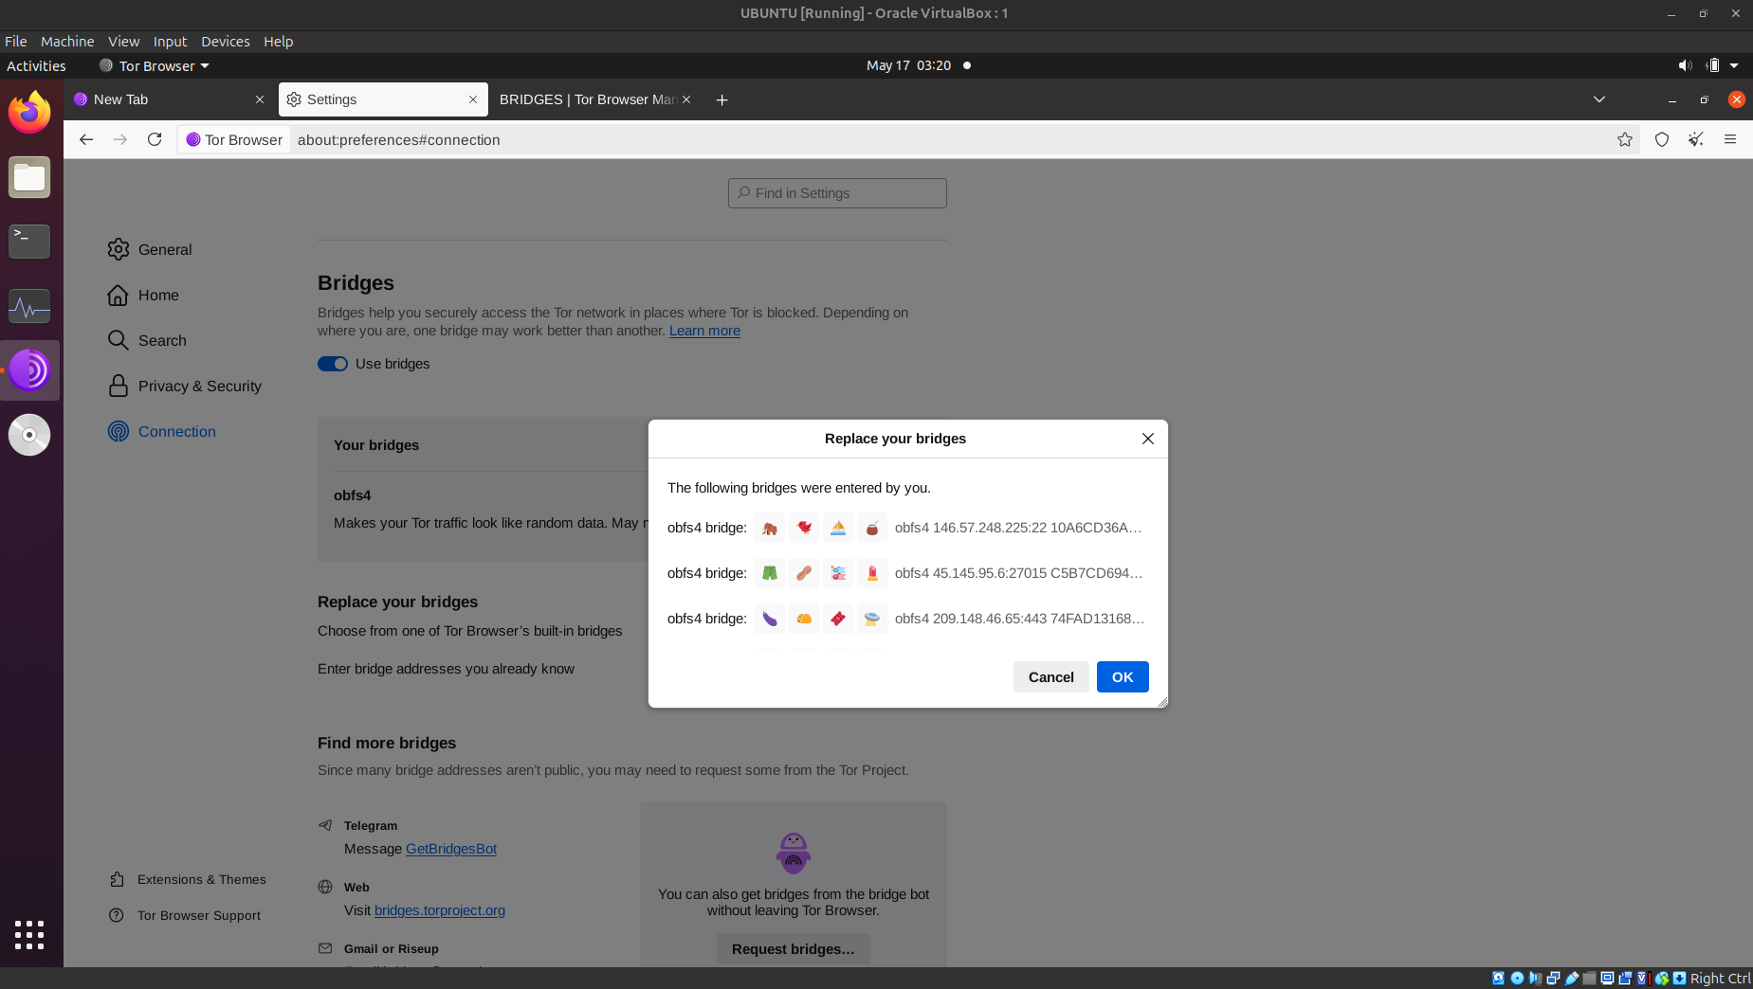
Рисунок 4.21. Установка Tor с опцией Tor Bridge
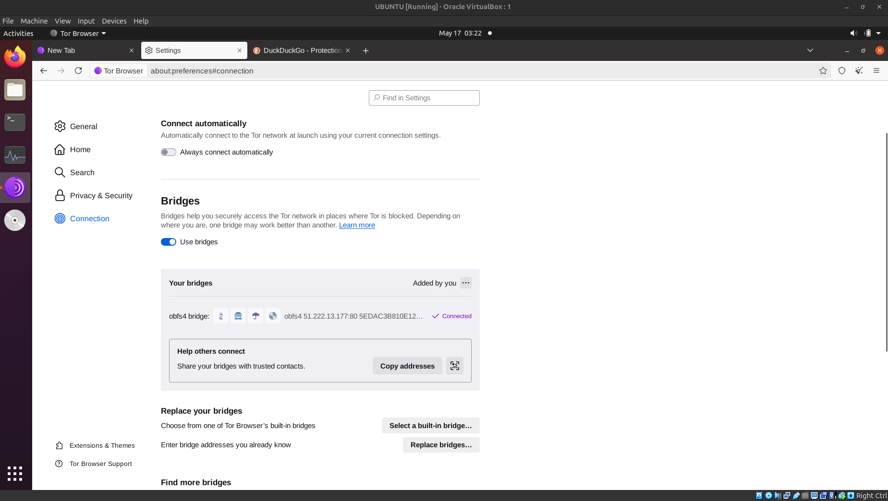
Рисунок 4.22. Установка Tor с опцией Tor Bridge

Примечание: Помимо способа получения информации о мостах, описанного выше, можно воспользоваться следующим методом:
Перейдите на веб-сайт: https://bridges.torproject.org/
Затем выполните следующие шаги:
Шаг 1:
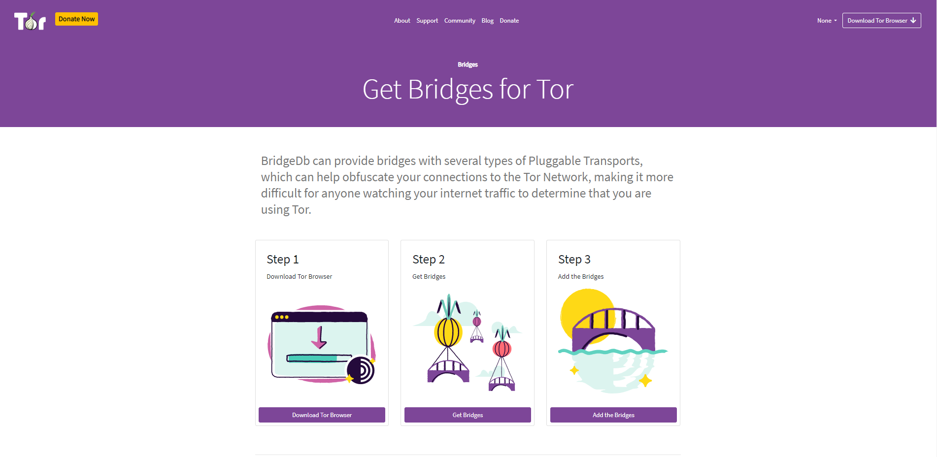
Рисунок 3.22. Получение obfs4 с официального сайта
Шаг 2:
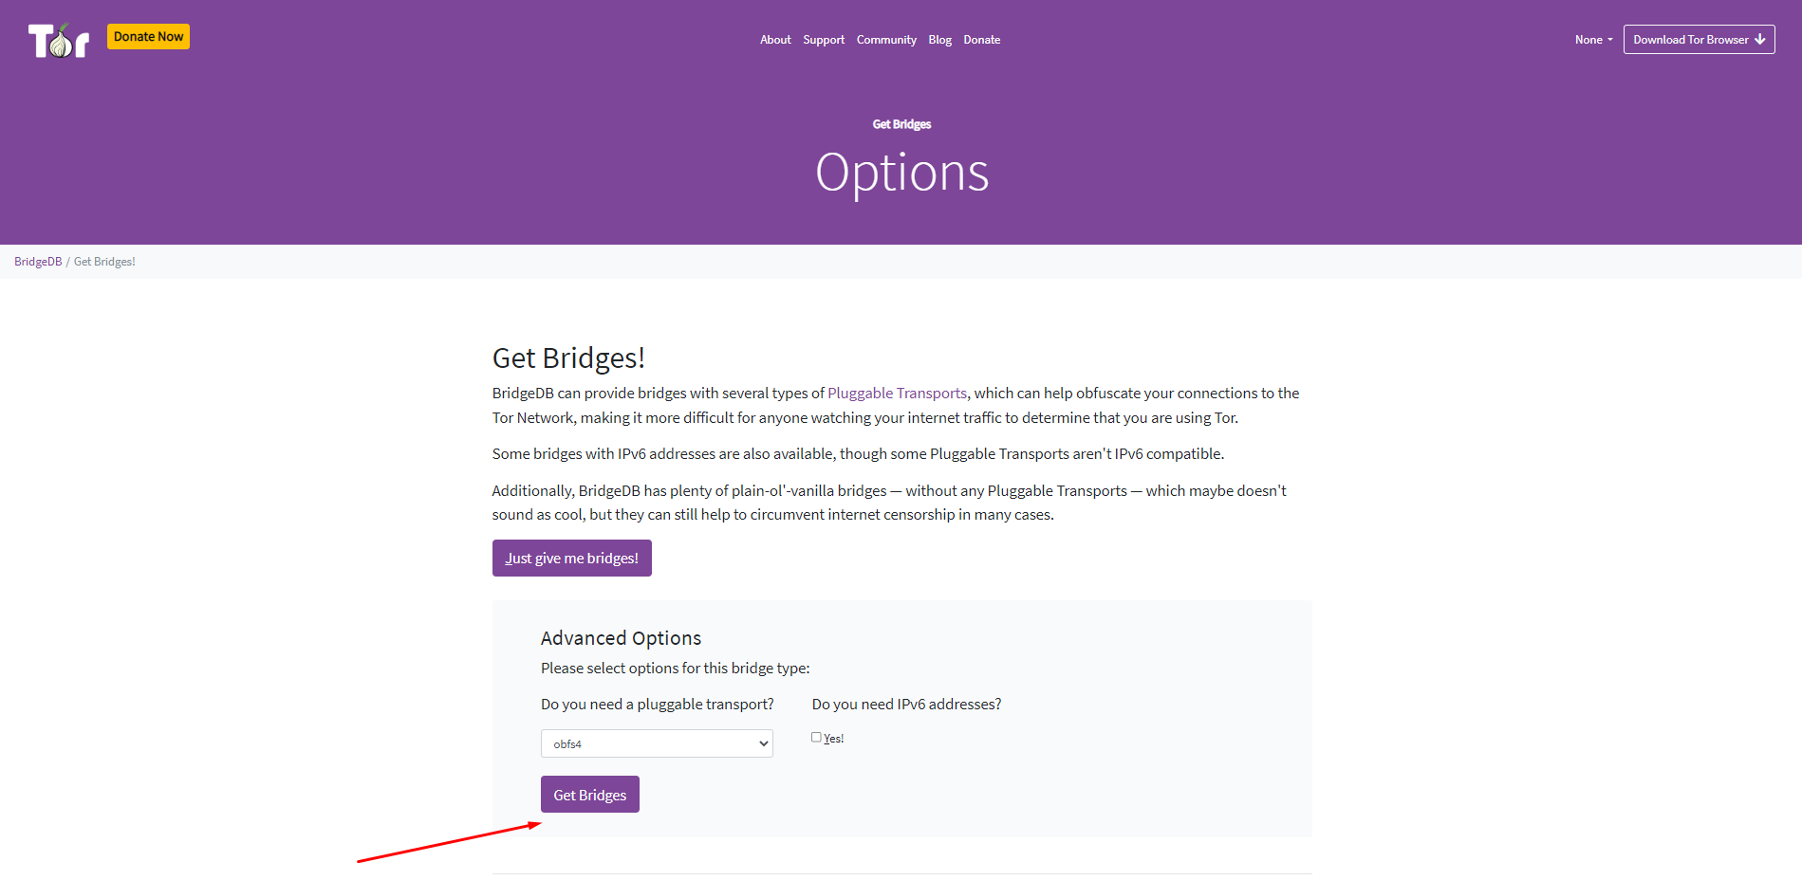
Рисунок 4.23. Получение obfs4 с официального сайта

Шаг 3:

Рисунок 4.24. Получение obfs4 с официального сайта
Шаг 4:
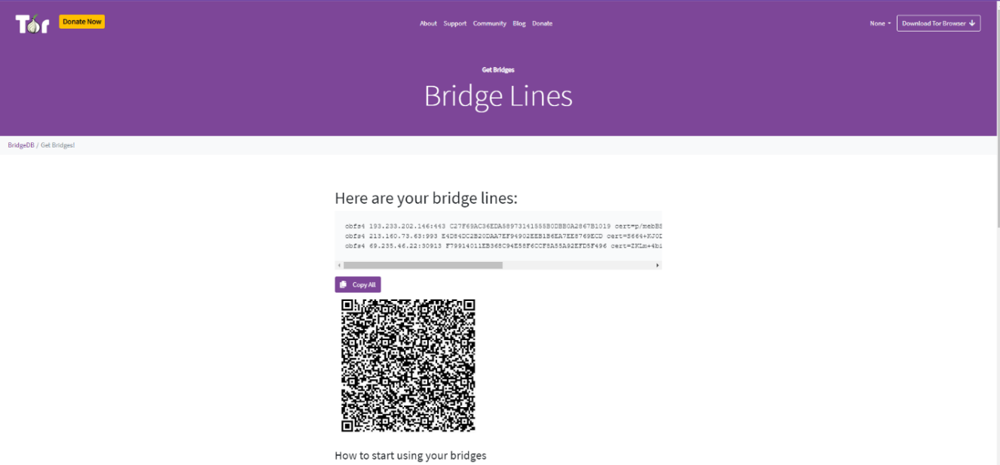
Рисунок 4.25. Получение obfs4 с официального сайта
Tor использует только один мост за раз, поэтому лучше добавить несколько мостов, чтобы можно было продолжать использовать Tor, даже если первый мост станет недоступен.

Проведение эксперимента по использованию браузера Tor с настроенным мостом для доступа в Интернет
Во многих регионах доступ к анонимной сети Tor ограничен, и провайдеры (ISP) используют списки блокировки. Когда публичные узлы Tor оказываются заблокированы, пользователи всё ещё могут обойти эти ограничения с помощью настройки мостов (Bridges). Однако количество непубличных мостов значительно меньше, чем количество общедоступных узлов, что приводит к тому, что точки подключения могут находиться на большом расстоянии друг от друга. В таблице ниже представлены результаты эксперимента по измерению скорости доступа при использовании мостов Tor для обхода блокировок со стороны интернет-провайдеров.
Результаты эксперимента при доступе к ряду веб-сайтов с использованием сети Tor в сочетании с мостами
Таблица 4.3. Результаты эксперимента при доступе через Tor и Bridge
№ | Адрес | Среднее время доступа
1 | www.google.com  IP Address: 142.251.214.132  IP Location: California – United States – Google LLC | 5860 ms
2 | www.vnexpress.net  IP Address: 111.65.250.2  IP Location: Dong Nai – Viet Nam – FPT Online JSC | 6380 ms
3. | www.facebook.com  IP Address: 157.240.22.35  IP Location: California – United States – Facebook INC | 4100 ms
4. | www.torproject.org  IP Address: 116.202.120.166  IP Location: Bayern – Germany – The Tor Project | 5250 ms
5 | www.shopee.vn  IP Address: 103.117.240.34  IP Location: Ha Noi – Viet Nam – Shopee Company Limited | 9240 ms
На основе экспериментов, проведённых на различных веб-сайтах с использованием разных решений, можно сделать вывод, что скорость работы Tor ниже по сравнению с другими браузерами. Это связано с необходимостью обеспечения анонимности при подключении. Веб-сайты, серверы которых расположены в США или некоторых странах Европы, показывают высокую скорость доступа (в среднем около 105 мс), тогда как сайты с серверами во Вьетнаме работают значительно медленнее.
Причины таких результатов разнообразны: нестабильное интернет-соединение, содержание на сайте vnexpress.net большого количества изображений. Однако основным фактором остаётся размещение большинства прокси-серверов Tor в США и Европе, что обеспечивает более быструю маршрутизацию. Экспериментальная машина использует интернет-провайдера во Вьетнаме и маскирует IP-адрес на удалённое расположение, что приводит к снижению скорости доступа. В Азии и особенно во Вьетнаме количество узлов маршрутизации Tor невелико, расстояние между ними велико, что также снижает скорость доступа к локальным серверам.
Сравнивая использование только Tor и в сочетании с дополнительными настройками или программами, можно заметить существенную разницу во времени доступа. При использовании Tor в паре с CyberGhost VPN IP-адрес пользователя маскируется под другой, и создаётся отдельный защищённый канал до VPN-шлюза перед входом в анонимную сеть Tor. Это позволяет одновременно обеспечить анонимность, конфиденциальность и стабильную скорость подключения.
При использовании Tor Bridge пользователь может подключаться анонимно, обходя цензуру и слежку со стороны провайдеров. Однако поскольку Tor по умолчанию предоставляет ограниченное количество мостов, которые становятся общедоступными, часть из них может быть заблокирована. В таких случаях требуется вручную находить другие мосты, что затратно по времени. Поэтому можно сделать вывод, что использование сети Tor в сочетании с CyberGhost VPN остаётся более оптимальным вариантом.

ЗАКЛЮЧЕНИЕ

Целью данной курсовой работы являлось исследование анонимной сети Tor, её архитектуры, алгоритмов функционирования и моделирование принципа работы, включая практическую демонстрацию использования сети для обеспечения анонимного доступа к Интернету. В ходе выполнения поставленных задач была проведена глубокая теоретическая и практическая проработка темы, охватывающая как базовые понятия анонимности в сети, так и современные технологии её реализации.
В первой части работы был выполнен обзор современных технологий обеспечения анонимности в Интернете, таких как прокси-серверы, SOCKS, VPN и особенно сети Tor. Проанализированы их принципы работы, преимущества и недостатки, а также области применения. Было установлено, что среди доступных средств именно Tor представляет собой наиболее устойчивое и надёжное решение для достижения высокого уровня анонимности пользователей.
Вторая часть была посвящена детальному описанию принципов функционирования анонимной сети Tor. Рассмотрены её архитектура, ключевые компоненты (входной узел, промежуточный узел, выходной узел, мосты), а также методы луковой маршрутизации, обеспечивающие многослойное шифрование и невозможность установления полного маршрута передачи данных ни одним узлом в цепочке. Особое внимание было уделено криптографическим алгоритмам, применяемым в Tor: алгоритму Диффи-Хеллмана на эллиптических кривых (ECDH), функции извлечения ключей HKDF и симметричному шифрованию AES-GCM.
В третьей части курсовой работы была построена экспериментальная модель маршрутизации в сети Tor с использованием языка программирования Python. Разработанная модель позволила визуализировать процесс шифрования и дешифрования на каждом этапе передачи данных через сеть Tor. Результаты моделирования подтвердили корректность работы алгоритмов и дали наглядное представление о механизме обеспечения конфиденциальности в луковой маршрутизации.
В четвёртой части был проведён эксперимент по использованию браузера Tor для анонимного доступа к сети Интернет. Подробно описаны этапы установки браузера Tor на платформе Ubuntu с использованием виртуальной машины, а также процесс доступа к ресурсам сети с последующим измерением скорости и анализа эффективности. В результате эксперимента было подтверждено, что хотя сеть Tor обеспечивает высокий уровень анонимности, это может сопровождаться снижением скорости соединения, что связано с особенностями многослойной маршрутизации и загруженностью узлов сети.
Таким образом, курсовая работа достигла всех поставленных целей: выполнено теоретическое исследование архитектуры и принципов работы сети Tor, произведено моделирование её ключевых алгоритмов, а также проведён практический эксперимент по использованию сети для обеспечения анонимного интернет-доступа. Полученные результаты демонстрируют, что Tor остаётся мощным инструментом для защиты конфиденциальности пользователей, несмотря на ряд ограничений, связанных с производительностью и возможными угрозами на выходных узлах.
В дальнейшем результаты данной работы могут быть использованы при изучении и проектировании других анонимных коммуникационных систем, а также при разработке прикладных решений в области информационной безопасности и цифровой приватности.

СПИСОК ИСПОЛЬЗОВАННЫХ ИСТОЧНИКОВ
[1]. Carsten Thieswald - Understanding and implementing socks server-A guide to set up a socks environment
[2]. Roger Dingledine, Nick Mathewson, Steven Murdoch, Paul Syverson- Tor: The Second-Generation Onion Router (2014 DRAFT v1) [3]. Chris Wacek, Henry Tan, Kevin Bauer, Micah Sherr - An Empirical Evaluation of Relay Selection in Tor
[3]. Tor - https://www.torproject.org/
[4]. Tor: Bridges - https://www.torproject.org/docs/bridges.html.en
[5]. BridgeDB - https://bridges torproject.org/

